Государственное автономное профессиональное образовательное учреждение
Чувашской Республики «Чебоксарский экономико-технологический колледж»
Министерства образования и молодежной политики Чувашской Республики

МЕТОДИЧЕСКИЕ УКАЗАНИЯ ДЛЯ ПРАКТИЧЕСКИХ ЗАНЯТИЙ
МДК.03.01 Первичная обработка мяса, рыбы, птицы

ПМ.03 ПЕРВИЧНАЯ ОБРАБОТКА СЫРЬЯ

Адаптированная образовательная программа профессионального обучения
профессия 13249 Кухонный рабочий
для лиц с нарушением интеллектуального развития

Разработчик:
Николаева П.А., преподаватель

Чебоксары 2023

СОДЕРЖАНИЕ

1.Введение………………………………. …………………………………..……………… | 3
2. Перечень практических занятий …………………………………………………………. | 5
3. Методические указания для выполнения практических занятий …. ………..………… | 6
Список литературы……………………………………………………………….…………. | 45

1.ВВЕДЕНИЕ

Рабочей программой дисциплины предусмотрены различные виды учебной работы, в том числе и практические занятия в объеме 56 часов. Практические занятия – важнейшая составная часть занятий по дисциплине, необходимая для полного усвоения программы курса и является неотъемлемой составляющей процесса освоения программы обучения. Практические занятия служат связующим звеном между теорией и практикой.
Целью практических занятий является изучение, закрепление и углубление знаний, полученных обучающимися на занятиях, подготовке к текущим занятиям, промежуточным формам контроля знаний. Практическая работа в значительной мере определяет результаты и качество освоения дисциплины. В связи с этим планирование, организация, выполнение и контроль практической работы приобретают особое значение и нуждаются в методическом руководстве и методическом обеспечении.
Настоящие методические указания освещают виды и формы практической работы обучающихся по определенным аспектам, содержат методические указания по отдельным аспектам освоения дисциплины. Основная цель методических указаний состоит в обеспечении обучающихся необходимыми сведениями, методиками для успешного выполнения практической работы, в формировании устойчивых навыков и умений по разным аспектам обучения, позволяющих самостоятельно решать учебные задачи, выполнять разнообразные задания, преодолевать наиболее трудные моменты в отдельных видах практической работы.
Они необходимы для закрепления теоретических знаний, полученных на уроках теоретического обучения, а также для получения практических навыков. Практические задания выполняются самостоятельно, с применением знаний и умений, полученных на уроках, а также с использованием необходимых пояснений, полученных от преподавателя при выполнении практического задания.
Целями проведения практических занятий являются:
- обобщение, систематизация, углубление, закрепление полученных теоретических знаний по конкретным темам учебной дисциплины;
- формирование умений применять полученные знания на практике, реализацию единства интеллектуальной и практической деятельности;
- выработка при решении поставленных задач таких профессионально значимых качеств, как самостоятельность, ответственность, точность.
Практические задания разработаны в соответствии с учебной программой. В зависимости от содержания они могут выполняться индивидуально или фронтально.
В ходе практических работ, как одной из форм систематических учебных занятий, обучающиеся приобретают необходимые умения и практический опыт по тому или иному разделу дисциплины.
Общие цели практического занятия сводятся к закреплению теоретических знаний, формированию умений и практического опыта, необходимых для осуществления своей профессиональной деятельности.
Основными задачами практических работ являются:
- формирование практических знаний и умений по дисциплине;
- приближение учебного процесса к реальным условиям жизнедеятельности;
- развитие инициативы и самостоятельности обучающихся во время выполнения ими практических занятий.
В процессе выполнения практических работ у обучающихся также развиваются и формируются необходимые умения и практический опыт.

Перечень практических занятий соответствует тематическому плану и содержанию рабочей программы дисциплины. Практические занятия проводятся по большинству тем и имеют целью развитие у студентов умения анализа конкретных ситуаций и правильного применения к ним полученных умений и знаний.
Практические занятия студентов предусматривают выполнение следующих видов работ: решение практических задач и разрешение проблемных ситуаций, составление таблиц, схем, графиков, опорного конспекта, выполнение заданий и т.д.
Методические указания имеют определенную структуру.
Во втором пункте представлена тематика практических занятий и время, отведенное на их выполнение.
В третьем представлены указания к практическим занятиям.

2. ПЕРЕЧЕНЬ ПРАКТИЧЕСКИХ ЗАНЯТИЙ
№ | Наименование работы | Кол-во часов
 | Практическое занятие №1 Схема строения рыбы | 2
 | Практическое занятие №2 Схема оттаивания рыбы. | 2
 | Практическое занятие №3 Схема вымачивания рыбы. | 2
 | Практическое занятие №4 Схема очистки чешуйчатой рыбы. | 2
 | Практическое занятие №5 Схема разделки рыбы. | 2
 | Практическое занятие №6 Разделка рыбы для фарширования. | 2
 | Практическое занятие №7 Технология приготовления п/ф для варки, для жарения, для жарки во фритюре | 4
 | Практическое занятие №8 Определение массы отходов и выхода полуфабрикатов из рыбы. | 2
 | Практическое занятие №9 Определение массы брутто, нетто сырья. | 2
 | Практическое занятие №10 Расчёт сырья, количества порций полуфабрикатов, изготовляемых из данного количества и вида сырья | 4
 | Практическое занятие №11 Разделка говяжьей туши. Сортировка частей мяса. | 4
 | Практическое занятие №12 Разделка бараньей туши. Сортировка частей мяса. | 4
 | Практическое занятие № 13 Разделка свиной туши. Сортировка частей мяса. | 4
 | Практическое занятие № 14 Приготовление котлетной массы и полуфабрикатов из неё. | 4
 | Практическое занятие № 15 Приготовление рубленой массы и полуфабрикатов из неё. | 4
 | Практическое занятие № 16 Обеспечение условий и контроля за сроками хранения полуфабрикатов в соответствии с санитарными нормами и требованиями. | 2
 | Практическое занятие №17 Подготовка тушек птицы к разделке | 2
 | Практическое занятие №18 Технология приготовления полуфабрикатов из домашней птицы: в целом виде, порционные, мелкокусковые, полуфабрикатов из котлетной массы. | 4
 | Практическое занятие №19 Требования к качеству, хранению, транспортировке. Обработка и кулинарное использование пищевых отходов. | 4
ИТОГО |  | 56

3. МЕТОДИЧЕСКИЕ УКАЗАНИЯ ДЛЯ ВЫПОЛНЕНИЯ ПРАКТИЧЕСКИХ ЗАНЯТИЙ
На выполнение каждого практического занятия отведено время согласно рабочей программе.
Практические занятия, являющиеся частью творческого проекта, могут выполняться непосредственно в проекте.
Для выполнения практического занятия обучающиеся могут использовать литературу, лекции, теоретические материалы, справочники и т.д.
Выполнение практического занятия предусматривает грамотное решение ситуационных задач с применением профессиональных знаний и умений на доступном для каждого обучающегося уровне. Каждый имеет возможность воспользоваться помощью других участников группы и проконсультироваться с преподавателем.
Выполнение практического занятия так же предусматривает оценивание результатов своей деятельности, их эффективность и качество, путем выполнения самоанализа и коррекции собственной деятельности на основании достигнутых результатов.
О проведении практического занятия обучающимся сообщается заблаговременно: когда предстоит Практическое занятие, какие вопросы нужно повторить, чтобы ее выполнить. Просматриваются задания, оговаривается ее объем и время выполнения. Критерии оценки сообщаются перед выполнением каждой практической работы.
Перед выполнением практического занятия повторяются правила техники безопасности. При выполнении практического занятия обучающийся придерживается следующего алгоритма:
1. Записать дату, тему и цель работы.
2. Ознакомиться с ЗУН, правилами и условиями выполнения практического задания.
3. Повторить теоретические знания, необходимые для рациональной работы и других практических действий.
4. Выполнить работу по предложенному алгоритму действий.
5. Обобщить результаты работы, сформулировать выводы по работе.
6. Дать ответы на контрольные вопросы.
Критерии оценивания работы обучающихся на практическом занятии:
Оценка «отлично» ставится, если обучающийся:
- самостоятельно и правильно выполнил все задания;
- правильно, с обоснованием сделал выводы по выполненной работе;
- правильно и доказательно ответил на все контрольные вопросы.
Оценка «хорошо» ставится в том случае, если:
- правильно выполнил все задания;
- сделал выводы по выполненной работе;
- правильно ответил на все контрольные вопросы.
Оценка «удовлетворительно» ставится, если обучающийся:
- правильно выполнил задание, возможно кроме одного;
- сделал поверхностные выводы по выполненной работе;
- ответил не на все контрольные вопросы.
Оценка «неудовлетворительно» ставится, если обучающийся:
- неправильно выполнил задания;
- не сделал или сделал неправильные выводы по работе;
- не ответил на контрольные вопросы.

Техника безопасности при выполнении практических занятий.
Перед началом практического занятия:
1. Внимательно прослушайте вводный инструктаж преподавателя о порядке и особенностях выполнения практического занятия;
2. Внимательно изучите методические указания к работе, которую выполняете и строго руководствуетесь;
3. Подготовьте рабочее место для безопасной работы: уберите его, если на нем находятся посторонние предметы;
4. Проверьте и подготовьте к работе, согласно методическим указаниям, необходимые инструменты и принадлежности.
Во время работы:
1. Выполняйте только ту работу, которая разрешена преподавателем;
2. За разъяснениями по всем вопросам выполнения практического занятия обращайтесь к преподавателю
3. Будьте внимательны и аккуратны. Не отвлекайтесь сами и не отвлекайте других. Не вмешивайтесь в процесс работы других обучающихся, если это предусмотрено инструкцией
По окончании работы:
1. Наведите порядок на рабочем месте и сдайте его преподавателю;
2. Сдайте преподавателю учебную литературу и инструменты;
При выполнении работы строго запрещается:
1. Бесцельно ходить по кабинету;
2. Покидать помещение кабинета в рабочее время без разрешения преподавателя.

Практическое занятие №1 Схема строения рыбы
Цель: ознакомиться с особенностями внешнего и внутреннего строения рыб
Оборудование и материалы: модели строения рыб, таблицы.
Ход работы
- Рассмотрите строение рыб.
А) Определите форму тела, его отделы, расположенные на нем органы. Найдите на голове: глаза, ноздри, рот, жаберные крышки.
Б) Найдите плавники: спинной, хвостовой, грудной, брюшной и анальный. Найдите боковую линию.
В) Сравните изученные структуры внешнего строения рыбы с рисунком. Подпишите части тела, обозначенные цифрами.
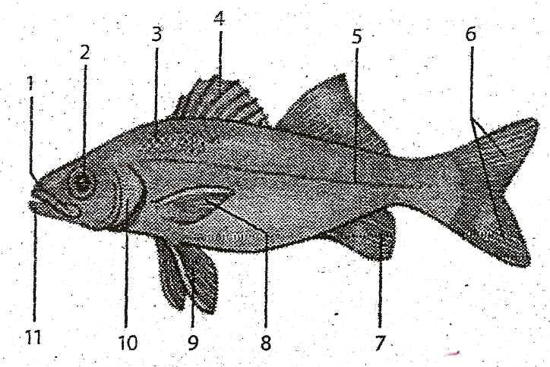

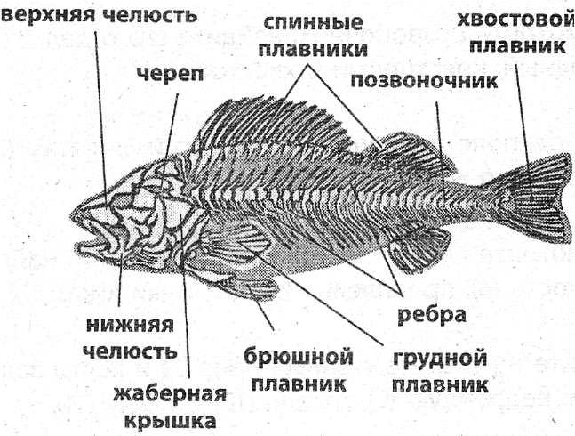
Рассмотрите строение скелета рыб. Перечислите его особенности.

Вывод:
Сделайте вывод, указав, какие особенности внещнего строения, скелета, поведения рыб связаны с приспособленностью к жизни в водной среде.

Практическое занятие №2 Схема оттаивания рыбы.
Цель работы: изучить основные способы размораживания рыбы.
Ход работы: 1. Изучить теоретический материал.
2. Оформить схему оттаивания рыбы.
3. Ответить на контрольные вопросы.

Теоретический материал
Большое количество рыбы поступает на предприятия в мороженом виде. Её оттаивают на воздухе, в воде или комбинированным способом. Чем быстрее оттаивает рыба, тем лучше сохраняются её вкусовые качества и способность удерживать влагу.
На воздухе при комнатной температуре оттаивают все виды филе, выпускаемые промышленностью, крупную рыбу: осетровую, сомов, рыбу-саблю, нототению, потрошеную рыбу, имеющую рыхлую ткань, и тушки специальной разделки (терпуг, минтай, ледяная рыба, макрурус, путассу).
Рыбу укладывают в один ряд на столы или стеллажи в заготовочном цехе и выдерживают 4–10 ч. Время оттаивания зависит от величины рыбы. Крупные блоки рыбного филе промышленного производства оттаивают, не развертывая бумаги, в холодном помещении 24 ч до температуры в толще слоя – 2 °С, чтобы не было большой потери сока. Поскольку наружные слои филе оттаивают быстрее, чем внутренние, их периодически отделяют от блока.
При оттаивании на воздухе потери массы рыбы составляют 2% за счет выделившегося сока и испарения влаги с поверхности.
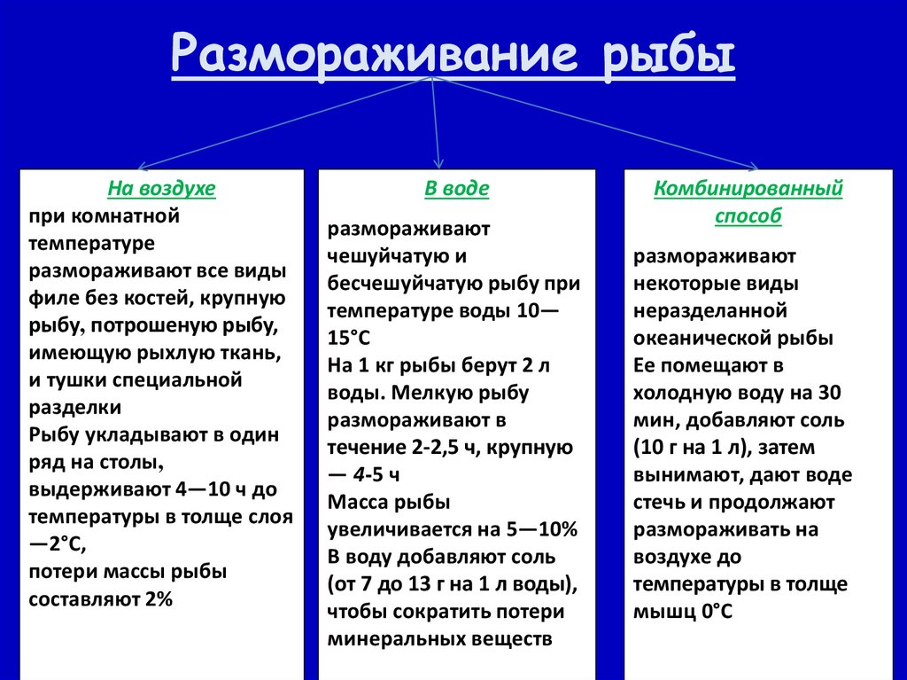
В воде оттаивают чешуйчатую и бесчешуйчатую рыбу. В ванну наливают холодную воду с температурой 10–15 °С и закладывают мороженую рыбу. На 1 кг рыбы берут 2 л воды. Мелкую рыбу оттаивают в течение 2–2,5 ч, крупную – 4–5 ч. Увеличение времени оттаивания приводит к ухудшению качества рыбы. За счет поглощения воды и набухания тканей масса рыбы увеличивается на 5–10%. Но при этом в рыбе происходит уменьшение количества минеральных веществ. Чтобы сократить эти потери, в воду добавляют соль – от 7 до 13 г на 1л воды.
Комбинированным способом оттаивают некоторые виды неразделанной океанической рыбы (сквама, бычок, сардинопс, баттерфиш, ставрида океаническая, дальневосточная скумбрия). Её помещают в холодную воду на 30 мин, добавляют соль (10 г на 1 л), затем вынимают, дают воде стечь и продолжают оттаивать на воздухе до температуры в толще мышц 0 °С.
Размороженную рыбу не хранят, а сразу используют для приготовления блюд.
Навагу, скумбрию, ставриду, серебристого хека можно не оттаивать перед тепловой обработкой, так как в мороженом виде их легче обрабатывать, они дают меньшее количество отходов, сохраняют пищевые вещества и не деформируются.
Одним из способов дефростации является нагрев рыбы в электрическом поле сверхвысокой частоты (СВЧ). Этот способ дает хорошие результаты, так как уменьшается время оттаивания, и рыба сохраняет в большей степени свои ценные пищевые вещества.

Контрольные вопросы:
1.Какие пищевые вещества содержаться в рыбе?
2. Перечислитте основные способы размораживания мороженой рыбы?

Практическое занятие №3 Схема вымачивания рыбы.
Цель работы: изучить основные способы вымачивания рыбы.
Ход работы: 1. Изучить теоретический материал.
2. Оформить схему вымачивания рыбы.
3. Ответить на контрольные вопросы.
ТЕОРЕТИЧЕСКИЙ МАТЕРИАЛ
Вымачивание производится для удаления излишка соли. Рыба, предназначенная для жарки, должна содержать до 1,5% соли, для варки - до 3% соли.
До вымачивания рыбу кладут для набухания в холодную воду на 30 мин, производят разделку, нарезают на порционные куски, заливают холодной водой с температурой не выше 12° С из расчета 2 л воды на 1 кг рыбы и вымачивают в течение 24 ч, меняя воду через 1, 2, 3 и 6 ч после начала вымачивания.
Необходимо строго следить за температурой воды и ее сменой, так как нарушение режима может привести к развитию микроорганизмов и пищевому отравлению. В летнее время воду следует менять каждый час. В проточной воде можно вымочить рыбу за 9-10 ч.
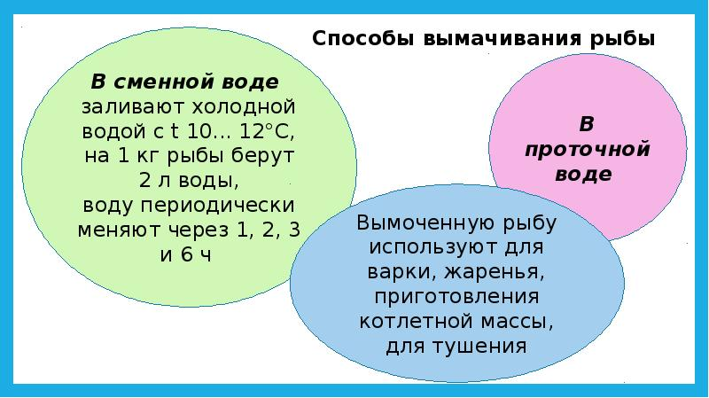
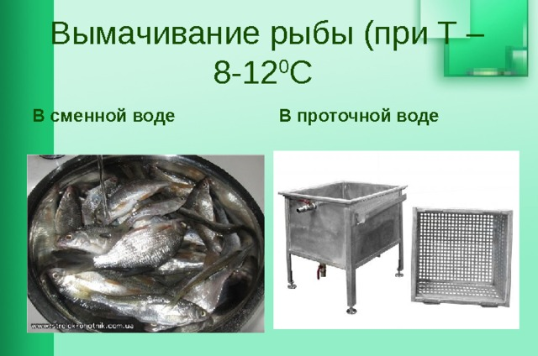

Вывод: ____________________________________________________________

Контрольные вопросы:
1. Температура проточной воды для вымачивания солёной рыбы
2. Способы вымачивания.
3. Оборудование и инвентарь, используемые при вымачивании рыб.

Практическое занятие №4 Схема очистки чешуйчатой рыбы.
Цель работы: изучить основные способы разделки чешуйчатой рыбы.
Ход работы: 1. Изучить и законспектировать теоретический материал
2. В тетрадь зарисовать рисунок 1.
3. Сделать вывод.

Теоретический материал
Чешуйчатая рыба с костным скелетом обрабатывается разными способами в зависимости от её размера и использования.
Обработка рыбы для использования в целом виде. Процесс обработки этой рыбы состоит из очистки чешуи, удаления плавников, жабр, внутренностей (через разрез на брюшке), промывания. В целом виде применяют мелкую рыбу (салаку, корюшку, свежую сельдь), а также более крупную (судака, лососевых) для приготовления банкетных блюд.
Обработку на доске, маркированной Р. С. (рыба сырая), начинают с очистки чешуи в направлении от хвоста к голове, вначале с боков, затем с брюшка. Рыбу очищают вручную средним поварским ножом, теркообразным или механическим скребком РО-1 (производительностью около 50 кг/ч).
При обработке большого количества рыбы на крупных предприятиях общественного питания используют специальные чешуеочистительные машины. С помощью специального барабана очищают рыбу с крупной чешуей. Его производительность 1,5 т/ч с одновременной загрузкой до 160 кг рыбы, время очистки от 2 до 5 мин. Чешуеочистительной машиной производительностью 20–30 рыб в минуту очищают рыбу с мелкой чешуей (треску, камбалу, морского окуня). В первом случае чешуя снимается при соприкосновении с терочной поверхностью барабана, а во втором – с помощью быстро-вращающегося ролика с шипами.
После очистки у рыбы удаляют плавники, начиная со спинного. Для этого рыбу кладут на бок и прорезают мякоть вдоль плавника сначала с одной, а затем с другой стороны. Ножом прижимают подрезанный плавник и, держа рыбу за хвостовую часть, отводят в сторону, при этом плавник легко удаляется. Использование такого способа исключает возможность укола о плавник, что особенно важно при обработке окуневых рыб. Так же удаляют и анальный плавник, после чего отрезают или отрубают остальные плавники.
Очищать чешую и удалять плавники следует аккуратно, чтобы не повредить кожу.
Из головы рыбы необходимо удалить жабры (делая с двух сторон надрезы под жаберными крышками) и глаза.
Для удаления внутренностей рыбу кладут на доску головой к себе, придерживая левой рукой, делают надрез между грудными плавниками и ведут нож к голове, острием к себе, прорезая брюшко. Доведя нож до головы, его поворачивают, не вынимая из брюшка, и ведут в противоположном направлении, разрезая брюшко до анального отверстия. Из разрезанного брюшка осторожно вынимают внутренности так, чтобы не повредить желчный пузырь, иначе рыба будет иметь горький вкус, и зачищают внутреннюю полость от пленки. Рыбу промывают холодной водой, обсушивают, уложив на противень, и до тепловой обработки хранят в холодильнике.
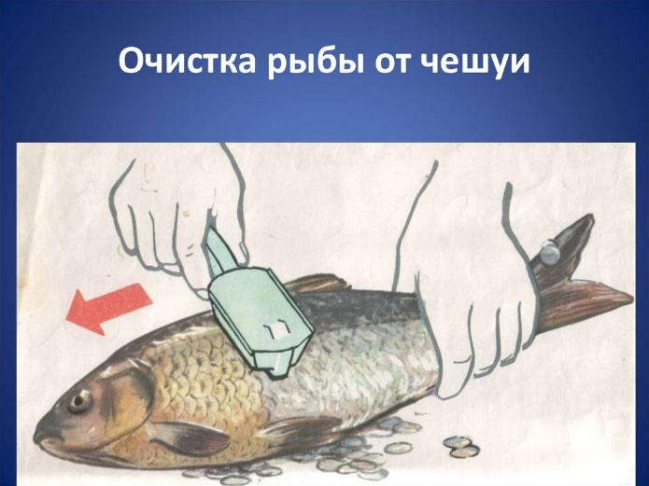
При обработке рыбы на крупных предприятиях и в специализированных цехах плавники удаляют с помощью специальной плавникорезки производительностью 30 рыб в минуту, а хвостовой плавник отрезают на дисковой рыборезке
Масса обработанной целой рыбы с головой уменьшается приблизительно на 20%. Если у такой рыбы удалить также голову, то количество отходов будет составлять 35%.
Разделка рыбы на порционные куски (кругляши). Процесс разделки рыбы на порционные куски (кругляши) с кожей, позвоночными и реберными костями состоит из очистки чешуи, удаления плавников, головы, внутренностей (через отверстие, образовавшееся после отрезания головы), промывания, нарезки. Так обрабатывают рыбу средних размеров, массой до 1,5 кг.
Рыбу очищают от чешуи вышеописанным способом и удаляют плавники. Средним поварским ножом надрезают мякоть у жаберных крышек с обеих сторон, перерубают позвоночную кость и отделяют голову вместе с частью внутренностей. Через образовавшееся отверстие удаляют оставшиеся внутренности и зачищают рыбу от пленок. При такой обработке брюшко остается целым. Рыбу промывают, слегка обсушивают и нарезают поперек на порционные куски круглой формы, которые используют для варки, жарки и фарширования. Отходы при такой обработке составят 35–40%.
При обработке большого количества рыбы на фабриках-заготовочных головы рыб отрезают на специальных головоотсекающих машинах производительностью 30–40 рыб в минуту.
Разделка рыбы на филе (пластование). Рыбу массой более 1,5 кг разделывают на филе путем её пластования, после чего нарезают ножом на порционные куски (рис 6).
Для получения филе с кожей, реберными и позвоночными костями рыбу очищают от чешуи, удаляют плавники, голову, разрезают брюшко и вынимают внутренности, затем промывают и обсушивают. После этого, начиная с головы или хвоста, срезают половину рыбы (филе), ведя нож параллельно позвоночнику, но так, чтобы на нем не оставалось сверху мякоти.
В результате такого пластования получают два филе: с кожей и реберными костями (верхнее филе) и с кожей, реберными и позвоночной костью (нижнее филе). Полученные филе нарезают на порционные куски поперек, но масса кусков с позвоночной костью должна быть на 10 % больше массы кусков без кости, количество отходов до 43%.
Чтобы удалить позвоночную кость, нижнее филе перевертывают и укладывают на доску кожей вверх. Начиная с головы или хвоста, подрезают мякоть и срезают её с позвоночной кости, оставляя на доске позвоночник. Таким образом получают оба филе с кожей и реберными костями, которые затем нарезают поперек и на порционные куски. Количество отходов при этом способе разделки увеличивается на 7–10 %.
Филе с кожей и реберными костями укладывают на доску кожей вниз и, начиная с более толстой части мякоти спинки, срезают реберные кости и внутренние кости плавников. Полученное филе нарезают поперек на порционные куски. При этом отходы составляют 48–49 %.
Чтобы получить чистое филе, удаляют кожу. Для этого филе кладут на разделочную доску кожей вниз и надрезают мякоть до кожи со стороны хвоста; отступив от его конца на 1 см (надрез делают осторожно, чтобы не прорезать кожу), нож ведут вплотную к коже, срезая мякоть филе. Чтобы было удобнее разделывать рыбу на филе без кожи и костей, кожу оставляют с чешуей, не удаляя её в начале обработки. Филе без кожи и костей нарезают поперек на порционные куски или используют для приготовления котлетной, кнельной масс и фаршей. Количество отходов при обработке рыбы на чистое филе составляет от 50 до 68 %.

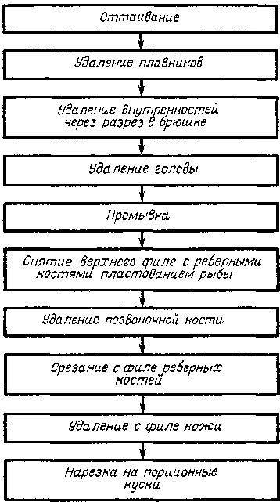
Рис 1. Схема разделки рыбы средних и крупных размеров на филе без кожи и костей

Вывод: ____________________________________________________________

Практическое занятие №5 Схема разделки рыбы.

Цели урока: образовательная: сформировать практические приемы и операции по первичной обработке рыбы, показать последовательность выполнения первичной обработки рыбы
развивающая: развитие навыков самостоятельности через организацию самостоятельной учебной деятельности обучающихся во время урока.
воспитательная: воспитать наблюдательность, ответственность за соблюдение технологического процесса
Тип занятия: показ трудовых навыков.
Вид урока: демонстрация практических работ.
Методы урока: объяснительно-иллюстративный, проблемного обучения, самостоятельной работы, демонстрация обработка чешуйчатой рыбы, дифференцированный подход.
Форма организации деятельности обучающихся на уроке: индивидуальная, фронтально-групповая, самостоятельная работа обучающихся
Материально-техническое оснащение: документы письменного инструктирования: инструкционная карта, карточка-задание, инвентарь и посуда: скребок для обработки рыбы, нож с маркировкой «СР», кухонный ножницы для обработки рыбы, лотки, ведро для отходов.
Сырье: свежая рыба

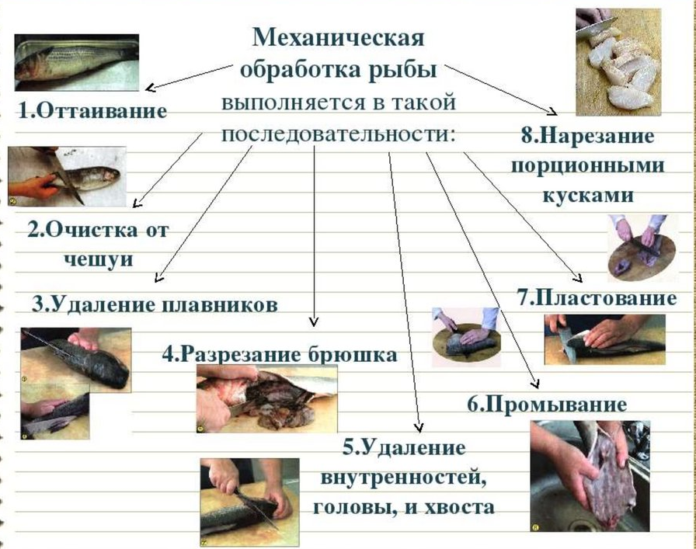

Материально техническое оснащение | Последовательность выполнения технологических операций при приготовлении полуфабриката |  | Требования к качеству
 | Технологические операции | Инструктивные указания
Оборудование:холодильный шкаф, электронные весы, рыбоочистительная машина, производственный стол  Инструменты, инвентарь и посуда: доска разделочная, ножи с маркировкой «СР», кухонный ножниц, лотки для укладки рыбы | Операция №1.Организация рабочего места.  Операция №2. Очистка от чешуи  Операция №3 Удаление плавников  Операция №4 Удаление жабры из головы  Операция №5 Разрезание брюшко рыбы  Операция №6Удаление внутренности рыбы  Операция №7 Промывание, обсушивание  Операция№8Маркировка, хранение | 1.Инструмент, инвентарь, посуду размещают от работника справа, а обрабатываемый продукт – слева.  2.Обработку на маркированной доске (рыба сырая), начинают с очистки чешуи в направлении от хвоста к голове, в начале с боков, затем с брюшка.  3.После очистки у рыбы удаляют плавники (начиная со спинного). Для этого рыбу кладут на бок и прорезают мякоть вдоль плавника сначала с одной, а затем с другой стороны. Также удаляют анальный плавник, после чего отрезают остальные плавники.  - Очищать чешую и удалять плавники следует аккуратно, чтобы не повредить кожу.  4.Из головы рыбы необходимо удалить жабры (делая с двух сторон надрезы под жаберными крышками) и глаза.  5. Для удаления внутренности рыбу кладут на доску головой к себе, придерживая левой рукой, делают надрез между грудными плавниками, и ведут нож к голове, острием к себе, разрезая брюшко до анального отверстия.  6.Из разрезанного брюшка осторожно вынимают внутренности так, чтобы не повредить желчный пузырь, иначе рыба будет иметь горький вкус, и зачищают внутреннюю полость от пленки.  7. Рыбу промывают холодной водой. Обсушивают, уложив в поднос до тепловой обработки хранят, в холодильнике (целиком).  8. Маркировка, хранение | Рыба, поступающая на предприятия, должна быть  доброкачественной, соответствовать нормативным документам «стандартам».  Основное требование это свежесть, ее определяют по внешнему виду, цвету, упругости, запаху.  Рыба должна иметь плотную блестящую чешую, упругую мякоть, красные жабры, плотно прижатые, без слизи, выпуклые глаза.  Целую разделанную рыбу или крупные куски хранят не более 48 ч

Оформить работу, занести таблицу в тетрадь, сделать вывод.

Практическое занятие №6 Разделка рыбы для фарширования.
Цель работы: изучить основные способы разделки рыбы для фарширования.
Ход работы: 1. Изучить и законспектировать теоретический материал
2. Попробовать разделать рыбу.
3. Сделать вывод

Теоретический материал
В фаршированном виде чаще всего приготавливают судака, щуку, карпа. Рыбу фаршируют в целом виде и порционными кусками - кругляшами. В качестве фарша используют специально приготовленную котлетную массу улучшенного качества. Рыбу можно также фаршировать кнельной массой. Для фарширования в целом виде рекомендуют использовать охлажденную рыбу, а щуку - живую, так как у мороженой рыбы кожа разрывается.
Используют несколько способов фарширования рыбы:
1. Щуку для подготовки к фаршированию в целом виде очищают от чешуи так, чтобы не повредить кожу, промывают, подрезают кожу вокруг головы с помощью острого ножа, осторожно отгибают её и снимают с тушки «чулком». Мякоть у плавников подрезают внутри ножницами, конец позвоночной кости у хвоста подламывают так, чтобы кожа осталась с хвостом. Рыбу разделывают на чистое филе.
В состав массы для фарширования на 1 кг мякоти рыбы входят: пшеничный хлеб без корок - 100-150 г, молоко - 300, масло сливочное или маргарин - 100, пассерованный лук - 100 г, белки яиц - 2 шт., соль - 20 г, перец - 1 г.
Белый хлеб замачивают в молоке, мякоть рыбы нарезают на кусочки, соединяют с хлебом и пропускают через мясорубку. Затем добавляют пассерованный мелкорубленый лук, соль, перец, жир и всё ещё раз пропускают через мясорубку. В полученную массу вводят сырые яйца или белки яиц и хорошо вымешивают до получения пышной однородной массы (можно приготовить массу с добавлением мелкорубленого чеснока).
Кожу щуки наполняют приготовленной массой так, чтобы она приняла форму рыбы. Фарш набивают плотно, а у хвоста делают прокол, чтобы удалить попавший воздух. К рыбе прикладывают голову или пришивают иглой со шпагатом. Рыбу завертывают в марлю или пергамент или фольгу, формуют в виде валика, концы перевязывают шпагатом и скручивают, затем укладывают на решетку рыбного котла или глубокий противень.
2. Если щука поступила в виде потрошеной тушки, то её пластуют и снимают кожу с обоих филе. Затем из мякоти рыбы приготовляют массу. На смоченную марлю (фольгу) раскладывают кожу от одного филе, на неё но всей длине кладут фарш, который закрывают сверху кожей от второго филе. Соединяя концы марли или свертывая фольгу, формуют рыбу в виде валика, концы перевязывают шпагатом. Используют для припускания.
Порционными кусками фаршируют не только щуку, но и другие виды рыб. Рыбу разделывают и нарезают на порционные куски - кругляши, из которых вырезают позвоночную и реберные кости вместе с мякотью, оставляя на коже тонкий слой - до 0,5 см. Мякоть отделяют от костей и приготавливают из неё массу для фарширования, которой наполняют каждый порционный кусок. Толщина кругляшей должна быть не более 5 см. Перед тепловой обработкой рыбу укладывают в лоток или сотейник в один ряд.
Для приготовления судака фаршированного в целом виде обработку рыбы начинают с вырезания спинного плавника, а затем осторожно очищают чешую, чтобы не разорвать кожу. Из головы вынимают жабры и глаза. Рыбу промывают, глубоко надрезают мякоть вдоль позвоночника с двух сторон. Отделяют позвоночную кость, подламывая у головы и хвоста. Через образовавшееся отверстие вынимают внутренности; рыбу промывают, срезают с боков реберные кости и мякоть, оставляя её тонким слоем (не более 0,5 см) на коже. Плавники отрезают ножницами.
Срезанную мякоть отделяют от костей и приготавливают из неё массу. Подготовленного судака наполняют фаршем через спинное отверстие так, чтобы рыба приняла прежнюю форму, и зашивают с помощью шпагата и поварской иглы. Рыбу перевязывают шпагатом или завертывают в марлю. Используют для припускания.
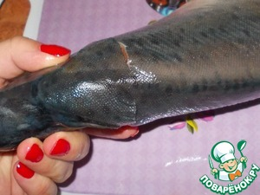
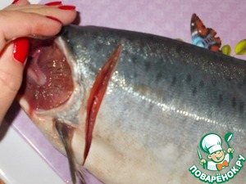
1. Способ фарширования
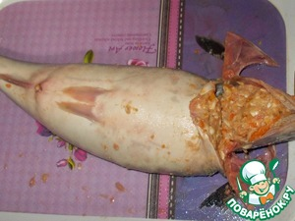
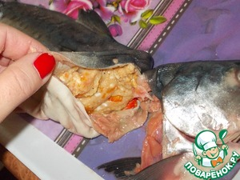
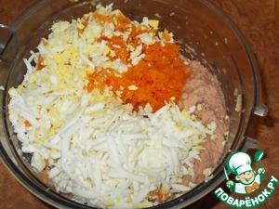
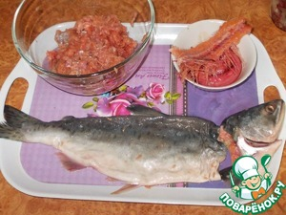
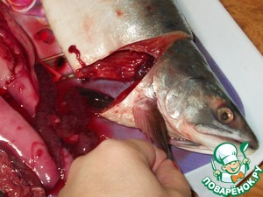
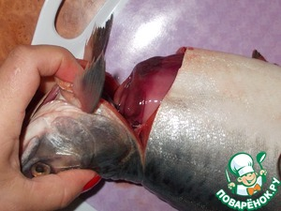

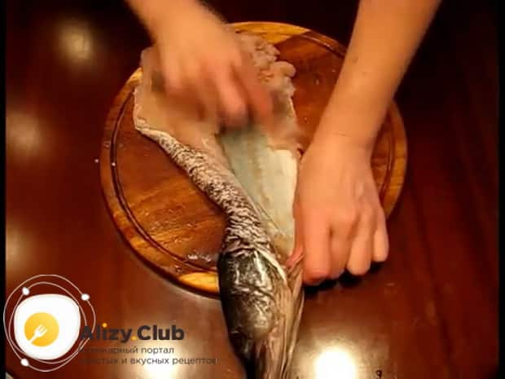
2 Способ фарширования
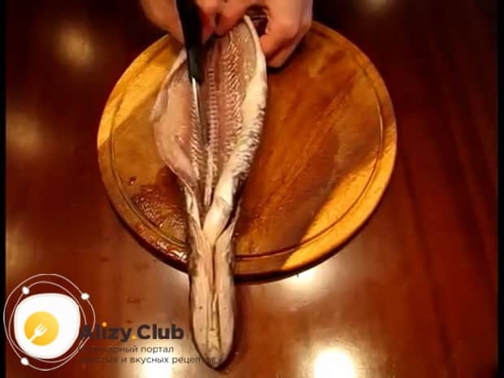

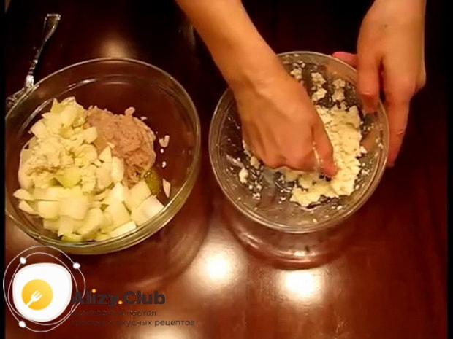
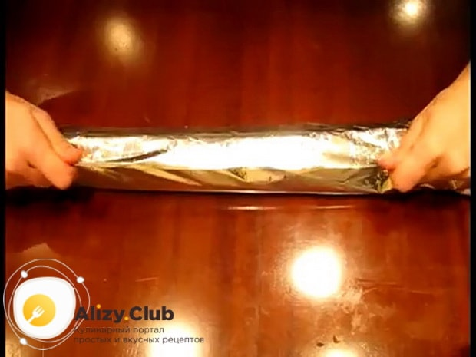
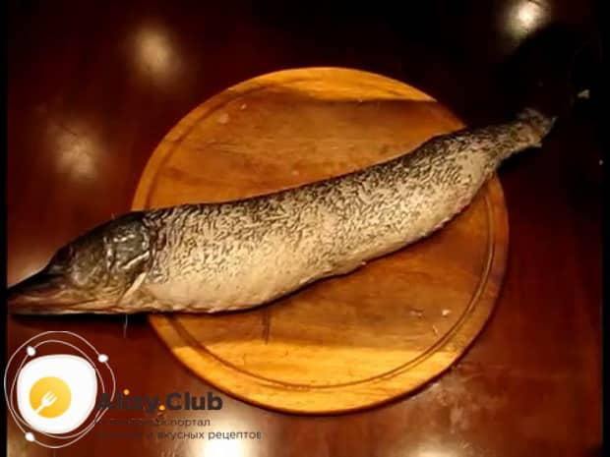

3. Способ фарширвание рыбы порционными кусками

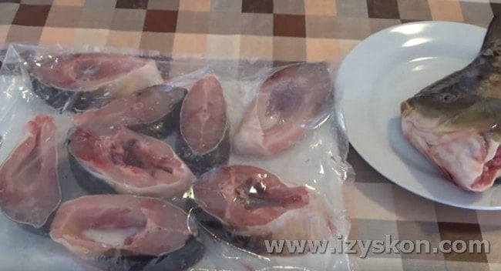

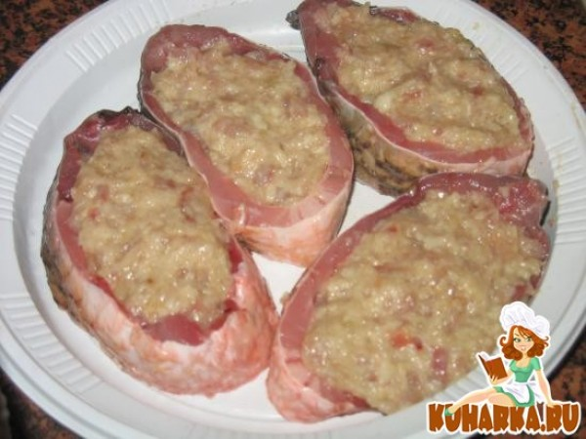
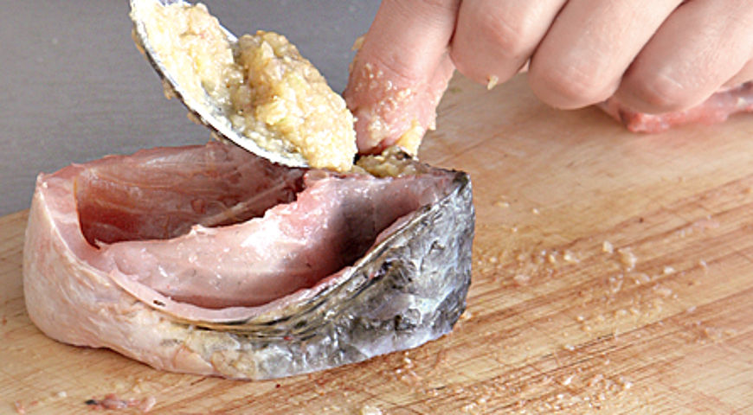
Вывод:

Практическое занятие №7 Технология приготовления п/ф для варки, для жарения, для жарки во фритюре
Цели работы:
иметь практический опыт обработки различными методами, подготовки традиционных видов рыбы; приготовления, порционирования (комплектования), упаковки на вынос, хранения обработанной рыбы, готовых полуфабрикатов разнообразного ассортимента.
Материально-техническое и дидактическое оснащение урока: таблицы отходов, потерь; инструкционные карты, контрольные вопросы.

Заполните таблицу:
Полуфабрикат | Способы тепловой обработки
 | Варка | Припускание | Жаренье | Жаренье во фритюре | Запекание
Рыба в целом виде:
Мелкая
Средняя
Крупная
Порционные:
кругляши
Филе с кожей без костей
Филе с кожей и костями
Чистое филе
Мелкокусковой

Для приготовления котлетной массы используют малокостистую чешуйчатую и бесчешуйчатую рыбу с костным скелетом, а также морскую хрящевую рыбу. Массу готовят из трески, пикши, щуки, судака, морского окуня и других видов рыб, а также из мороженого филе полуобработанной рыбы промышленного производства, что значительно облегчает процесс приготовления.
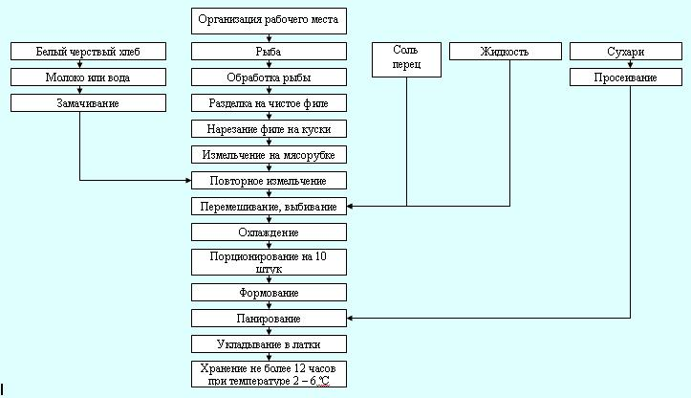
Для улучшения качества готовых изделий в котлетную массу добавляют свиное сало или сливочное масло. Если котлетная масса не вязкая (из трески, пикши, морского окуня и других рыб), то в нее добавляют яйцо.
Приготовление кнельной массы.
Кнельную массу приготавливают из тех же видов рыб, что и котлетную. В состав кнельной массы на 1 кг филе рыбы входят: хлеб пшеничный – 100 г, молоко или сливки – 500 г, белки яиц – 3 шт., соль – 15г.
Готовность кнельной массы определяют по брошенному в воду кусочку. При достаточно взбитой массе кусочек не тонет, а плавает на поверхности. Из такой массы приготавливают кнели, которые варят на пару или припускают.
Контрольные вопросы
- Зачем в котлетную массу вводят хлеб?
- В чем отличие рыбной котлетной массы для котлет и зраз?
- В чём отличие тефтелей от котлет?
- Назовите полуфабрикаты из рыбной котлетной массы?
- Назовите полуфабрикаты из чистого филе
- Для чего «рыбу в тесте» маринуют?
- Какое значение имеет хлеб и жидкость, введённая в котлетную массу?

Практическое занятие №8 Определение массы отходов и выхода полуфабрикатов из рыбы.
Цель: освоение студентами навыков расчет количества отходов, массы нетто и брутто при механической обработке рыбы и нерыбных продуктов моря
Задачи:
- Изучение правил и последовательности определение нормы выхода отходов, массы нетто и брутто при механической обработке рыбы и нерыбных продуктов моря
- Развитие навыка самостоятельной работы.

ПОРЯДОК РАБОТЫ
Количество отходов и выход полуфабрикатов, получаемых при обработке рыбы, зависят от вида рыбы, ее размера и способа обработки и разделки.
Нормы вложения рыбы массы брутто в рецептурах рассчитаны на стандартное сырье следующих кондиций: мороженная, крупная или всех размеров, неразделанная, исключения составляют: карась океанский, окунь морской, бельдюга океанская, треска, зубатка пятнистая (пестрая), мерланг, поступающая потрошенными без головы, а также осетр, севрюга, белуга, палтус, поступающие потрошенными с головой.
При использовании рыбы других кондиций или способов промышленной обработки отличающихся от предусмотренных в рецептурах, норма вложения сырья должна определяться в соответствии с таблицами «Сборника рецептур блюд и кулинарных изделий для предприятий общественного питания».
Пример 1. Определить количество пищевых отходов при разделке 100 кг хека серебристого потрошенного обезглавленного на непластованные куски.
Решение:
- находим процент пищевых отходов по таблице «Пищевые отходы при разделке рыб с костным скелетом» «Сборника рецептур блюд и кулинарных изделий для предприятий общественного питания», принимая во внимание вид рыбы и способ разделки (2 %);
- массу брутто рыбы принимаем за 100 %;
- количество отходов определяем по формуле:
М брутто х % отх.
М отходов = ------------------------
100%

100 х 2
М отходов = ------------ = 2 кг
100
К пищевым отходам относится икра, молоки, голова без жабр, плечевая кость, плавники (в том числе хвостовой), позвоночник и реберные кости, а также чешуя и кожа.
Пример 2. Сколько минтая неразделанного массой брутто надо взять, чтобы получить 20 порций полуфабрикатов в виде филе с кожей без костей, если масса нетто 93 г (одной порции)?
Решение задач данного типа производится по следующей схеме:
- масса брутто принимается за 100 %;
- находим по таблице «Расчет расхода сырья, выхода полуфабрикатов и готовых изделий из рыб с костным скелетом при использовании сырья и рыбы специальной разделки» «Сборника рецептур блюд и кулинарных изделий для предприятий общественного питания» % отходов при обработке минтая неразделанного на филе с кожей без костей (50 %);
- находим массу нетто в % (100 - % отх.)
М нетто х 20 х 100 %
М брутто = ---------------------------
100 % - %отх.

93 х 20 х 100
М брутто = ----------------- = 3.72 кг
100 – 50
Пример 3. Определить массу нетто трески потрошенной обезглавленной крупного размера, разделанной на чистое филе, если масса брутто 8 кг.
Решение. Определение массы нетто рыбы производится по следующей схеме:
- массу брутто рыбы принимаем за 100 %;
- находим процент отходов по таблице «Расчет расхода сырья, выхода полуфабрикатов и готовых изделий из рыб с костным скелетом при использовании сырья и рыбы специальной разделки» «Сборника рецептур блюд и кулинарных изделий для предприятий общественного питания» (27 %);
- определяем массу нетто рыбы в процентах (100 - % отх.);
- определяем массу нетто с учетом массы брутто по формуле
М брутто х (100% - %отх.)
М нетто = -----------------------------------
100%

8 х (100 – 27)
М нетто = ------------------- = 5,84 кг
100

Иначе производится расчет веса нетто рыб осетровых пород, т.к. в таблицах нормативов отходов, отходы рыб осетровых пород указаны с учетом потерь в весе при ошпаривании. Поэтому определение массы нетто производится следующим образом:

М брутто х (100% - %отх.)
М нетто = -----------------------------------
100%

Затем, масса обработанной рыбы нетто принимаем за 100 %, а массу нетто рыбы после ошпаривания за (100 - % потерь при ошпаривании) и определяется масса нетто ошпаренной рыбы из соотношения:

М нетто - 100%

М нетто ошпаренной - (100% - % потерь при ошпаривании)

Задания:
1. Найти массу отходов при обработке 50кг серебристого хека неразделанного, среднего размера при разделке его на чистое филе.
2. Определить количество отходов при холодной обработке 50кг осетрины крупного размера, поступившей с головой. Из рыбы готовят звенья с кожей, без хрящей.
3. Сколько филе морского гребешка следует взять, чтобы получить 50кг готового продукта.
4. Сколько килограммов осетрины (средние экземпляры с головой) требуется для получения 30кг полуфабрикатов звеньями с кожей и хрящами (ошпаренными)
5. Сколько нужно взять хека тихоокеанского неразделанного среднего, чтобы получить 200кг полуфабриката – филе с кожей и реберными костями, нарезанное полупорционными кусками?
6. Определить массу нетто при разделке 80кг окуня морского потрошенного с головой при разделке его на филе с кожей и реберными костями.
7. Определить массу нетто стерляди, разделанной порционными кусками с кожей, если масса брутто 23кг.
8. Определить массу нетто сельди, если масса брутто 50кг. Сельдь поступила среднего размера. Разделка на чистое филе.
9. Какое количество отходов получится при разделке 35 кг карпа неразделанного, среднего на филе с кожей и реберными костями?
10. Определить количество пищевых отходов при разделке 55 кг налима морского потрошенного обезглавленного на филе с кожей без костей.
11. Какое количество отходов получится при разделке сома потрошенного с головой, массой брутто 74 кг на филе без кожи и костей.
12. Какое количество отходов получится при обработке 40 кг хека серебристого неразделанного на непластованные куски.
13. Какое количество отходов получится при обработке 30 кг хека серебристого потрошенного обезглавленного на непластованные куски.
14. Сколько отходов получиться при обработке 10 кг креветок сыромороженных неразделанных.
15. Сколько отходов получиться при обработке 8 кг капусты морской мороженной.
16. Сколько отходов получиться при обработке 26 кг кальмаров мороженных, разделанных с кожей.
17. Сколько потребуется щуки мелкими экземплярами для приготовления котлет, если при разделке на чистое филе получилось 37 кг.
18. Сколько нужно взять окуня морского с головой потрошенного, чтобы получить 157 кг полуфабриката филе с кожей и реберными костями.
19. Сколько нужно взять камбалы дальневосточной неразделанной средней, чтобы получить 120 кг полуфабриката филе с кожей и реберными костями.
20. Сколько нужно взять судака неразделанного крупного, чтобы приготовить 63 кг полуфабриката - непластованная кусками.
21. Сколько нужно взять горбуши неразделанной средней, чтобы получить 100 кг филе с кожей и реберными костями.
22. Определить массу нетто трески, если масса брутто 76 кг. Треска поступила неразделанная, мелкая. Разделка производится на филе с кожей без костей.
23. Найти массу нетто севрюги крупной, поступившей с головой, жареной порционными кусками с кожей без хрящей, если масса брутто 115 кг.
24. Определить массу нетто ставриды азово-черноморской, если масса брутто 81 кг. Ставрида поступила неразделанной, крупной. Разделка – непластованная, кусками.
25. Заменить 60 кг трески потрошеной обезглавленной мелкого размера крупными экземплярами при разделке на филе с кожей и реберными костями.

Практическое занятие №9 Определение массы брутто, нетто сырья.
Цель: научиться правильно определять массу брутто и нетто сырья.
Ход работы:
1. Произведите расчет необходимого количества обработанной рыбы для приготовления заданного количества порций (с учетом выхода готового изделия):
- щуки фаршированной целиком;
- судака фаршированного целиком;
- карпа фаршированного кусками
Примечание. Расчет производить согласно «Приложения» Сборника рецептур по таблице «Расчет расхода сырья, выхода полуфабрикатов и готовых фаршированных изделий»
Полученные данные занесите в таблицу
Наименование п/ф | Масса брутто | Отходы при холодной обработке (%) | Масса нетто

2. Составьте последовательность обработки рыбы
3. Подберите материально-техническое оснащение для обработки рыбы

Практическое занятие №10 Расчёт сырья, количества порций полуфабрикатов, изготовляемых из данного количества и вида сырья
Цель: научиться правильно определять массу сырья, количества порций полуфабрикатов, изготовляемых из данного количества и вида сырья.
Ход работы:
1. Произведите расчет сырья для приготовления необходимого количества порций, согласно Сборнику рецептур (по 2-ой колонке), ниже указанных изделий, полученные результаты запишите в сырьевую ведомость:
Сырьё | Наименование полуфабрикатов
 | № рец |  | № рец |  | № рец |  | № рец
 | Бр | Нт | Бр | Нт(г) | Бр(г) | Нт(г) | Бр(г) | Нт(г) | Бр(г) | Нт(г) | Бр(г) | Нт(г)
Масса п/ф

2. Составьте алгоритм приготовления изделий.
4. Подберите материально-техническое оснащение для приготовления изделий.
5. Ответьте на вопросы и выполните задания:
- до какой температуры охлаждают полуфабрикаты перед реализацией;
- временной и температурный режимы хранения полуфабрикатов в охлаждённом и замороженном виде;
- перечислите способы фарширования рыбы;
- перечислите используемые фарши для фарширования рыбы.
6. Заполните таблицу качества п/ф:
Наименование полуфабриката | Внешний вид | Цвет | Запах | Консистенция
Решение ситуационных задач.
1. Определить массу нетто филе с кожей без реберных костей для котлетной массы, если поступило 20 кг минтая неразделанного среднего:
Решение:
1. определяем % отходов минтая неразделанного, среднего ( филе с кожей без реберных костей) – 50%
2. определяем массу отходов: М отх. =20*50: 100 =10, 0 кг.
3. определяем массу филе с кожей без реберных костей: М нт. =20-10 =10, 0 кг.
Ответ: масса филе с кожей без костей составляет 10, 0 кг.

Задачи для самостоятельного решения
1. Найдите процент отходов и потерь при холодной обработке для
а) Горбуши средней мороженой не пластованной кусками.
б) Горбуши потрошенной с головой мороженой при разделке на филе без кожи и костей.
в) Камбалы дальневосточной неразделанной мороженой при разделке на кругляши.
г) Карась океанический потрошенный обезглавленный мороженный при разделке на филе с кожей без костей.
д) Мойва (мелочь III группы неразделанная) целая с головы.
е) Мойва (мелочь III группы неразделанная) целая с головой мороженная в брикетах.
2. На предприятие поступило 70 кг брутто сельди неразделанной. Определите, какое количество нетто сельди получится при обработке для жарки основным способом.
3. На предприятие поступило 82 кг скумбрии океанической неразделанной. Какое количество филе с кожей и реберными костями будет получено при разделке?
4. Какое количество филе с кожей без костей будет получено из 50 кг ставриды океанической неразделанной.
5. Найдите массу брутто морского окуня для приготовления 100 порций жареной рыбы (выход 75 г. ), если поступил окунь морской потрошенный обезглавленный.
6. Найдите массу брутто терпуга для приготовления 100 порций жареной рыбы (выход 125 г. ), если поступил терпуг неразделанный.
7. Определить размер отходов в % при обработке судака не пластованного на филе без кожи и костей.
8. Определить размер отходов в % при обработке трески не пластованной на филе с кожей без костей.
9. Какое количество филе без кожи и костей будет получено из 70 кг трески специальной разделки.
10. Какое количество филе форели с кожей без костей будет получено из 50 кг форели не пластованной среднего размера.

Практическое занятие №11 Разделка говяжьей туши. Сортировка частей мяса.
Вид: практическая работа.
Тип: формирование практических навыков, умений по кулинарной разделке и обвалке говяжьей полутуши.
Цели:
Обучающая: сформировать практические приемы и операции по кулинарной разделке и обвалке говяжьей полутуши.
Задачи:
- Ознакомить со схемой разделки говяжьей туши, с приёмами правильной организации рабочего места,
- Показать отдельные приёмы последовательность разделки и обвалки говядины.
- Организовать самостоятельную работу обучающихся по разделке и обвалке говядины.
- Научить выявлять дефекты.
Материально-техническое оснащение:
– оборудование, инструменты, инвентарь горячего цеха;
- посуда для подачи блюд;
- набор сырья для приготовления.
- ТСО - калькулятор.
Разделка туш
Это – ряд последовательных операций, в результате которых получают крупнокусковые полуфабрикаты.
Отруб – мясокостная часть, отделяемая от туши (в соответствии с принятой схемой разделки).
Обвалка – отделение мяса от костей; мякоти на них не должно оставаться.
Жиловка и зачистка – освобождение мяса от сухожилий, грубой поверхностной пленки, хрящей и излишнего жира. Чтобы придать кускам более правильную форму, срезают тонкие закраины. Зачищают почти все части туши. Пленки и сухожилия делают мясо жестким и вызывают сильную деформацию кусков при тепловой обработке. Сухожилия, которые нельзя удалить, не нарушая целостности куска, надо только надрезать. Срезают пленки и сухожилия, не повреждая мышечную ткань, так чтобы поверхность была ровной и гладкой.
Если говяжьи полутуши поступают с вырезкой, то прежде чем приступить к их разделке, надо отделить вырезку, подрезая ее у позвоночника по всей длине: толстый конец (головку) отрезают от поясничного бугорка подвздошной кости и мышц тазобедренной части, затем оттягивают вырезку за головку, срезают её с костистых отростков позвоночника подрезая ее у позвоночника по всей длине: толстый конец (головку) отрезают от поясничного бугорка подвздошной кости и мышц тазобедренной части, затем оттягивают вырезку за головку, срезают её с костистых отростков позвоночника.
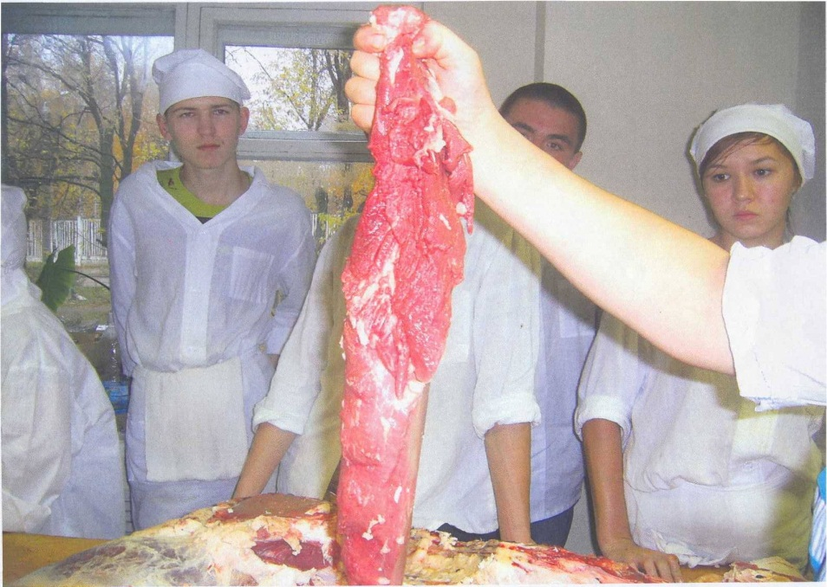
После этого отделяют переднюю часть полутуши от задней. Линия деления проходит по последнему ребру и между 13-м и 14-м позвонками. При этом все ребра остаются на передней части. (Рис.№1)

РИС №1. Схема разделки и обвалки передней четверти говядины.
1. шея
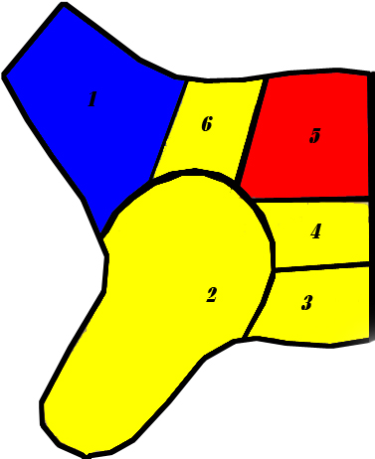
2. лопатка
3. грудинка
4. покромка
5. толстый край
6. подлопаточная часть

Лопатка

Удаление локтевой и лучевой кости

Удаление лопаточной кости

Удаление плечевой кости

Деление мяса на плечевую и заплечную часть.

Передняя четверть

Отделение лопатки по пленкам

Отделение шеи по последний шейный позвонок

Отрезание грудинки по хрящам

Обвалка покромки пластом

Обвалка толстого края

Отрезание подлопаточной части от толстого края

Из передней части полутуши (четвертины) выделяют лопаточную, шейную и спинно-грудную части.
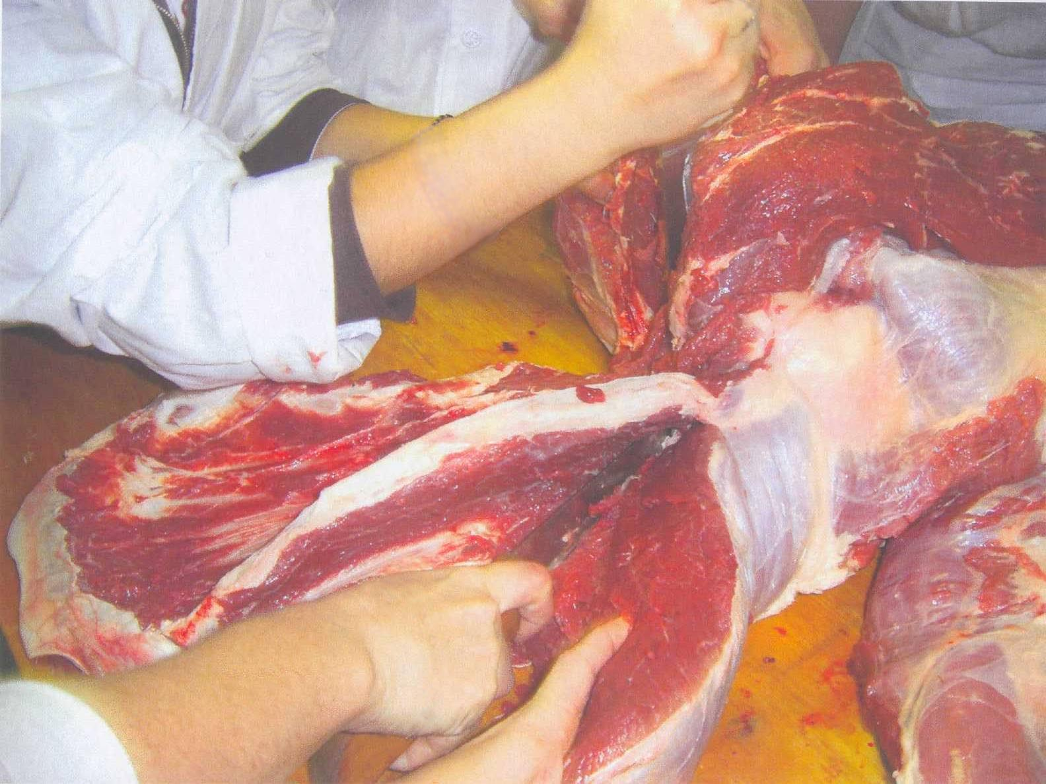
Лопаточную часть отделяют по её контуру. Для этого перерезают мышцы, соединяющие лопатку с грудной частью туловища, надрезают мышцы, расположенные по линии, идущей от локтевого бугра к верхнему углу заднего края лопатки, и мышцы, лежащие по верхнему и переднему краям лопатки.
После этого лопатку оттягивают от туловища и перерезают мышцы, лежащие под плечевой и лопаточной костями.
Шейную часть отделяют по линии, проходящей между последним шейным и первым спинным позвонками.
Грудинку отрезают по линии, идущей от конца первого ребра к концу последнего (в месте соединения хряща с ребрами). После отделения мышечной ткани от костей лопатку делят на два крупных куска – плечевую и заплечную части. Мышечную ткань шеи срезают с позвонков целым пластом. Срезанную с позвоночников и ребер мышечную ткань спинно - грудной части делят на четыре крупных куска: грудную часть (грудинку), спинную часть (толстый край), подлопаточную часть и покромку.

Из задней четвертины выделяют поясничную часть и заднюю ногу – по линии, проходящей между последним поясничным и первым крестцовым позвонками, и по направлению к коленному суставу задней ноги. При обвалке поясничной части разрезают мякоть на тонкий край, покромку и пашину; при обвалке задней ноги разрезают мякоть на четыре куска: верхний, внутренний, наружный и боковой; отделяют голяшку (рис № 3, 4, 5)

Рис №3 Схема разделки и обвалки задней четверти говядины.

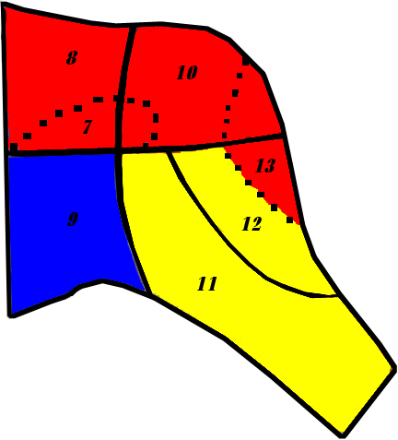
7. вырезка
8. тонкий край
9. Пашина
10. верхняя часть задней ноги
11. боковая часть задней ноги
12. наружная часть задней ноги
13. внутренняя часть задней ноги

Задняя четверть

Срезание вырезки

Деление на поясничную часть и заднюю ногу

Отрезание от поясничной части пашины

Обвалка тонкого края

Задняя нога

Удаление берцовой кости

Удаление тазовой кости

Срезание внутренней части

Удаление бедренной кости

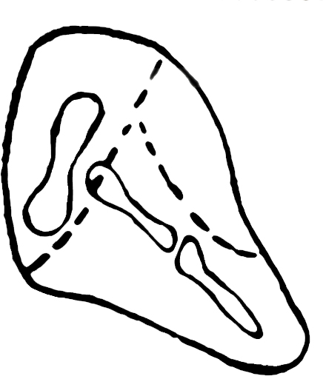
Тазовая кость

Бедренная кость

Берцовая кость

Рис №4 Кулинарная разделка и обвалка задней ноги
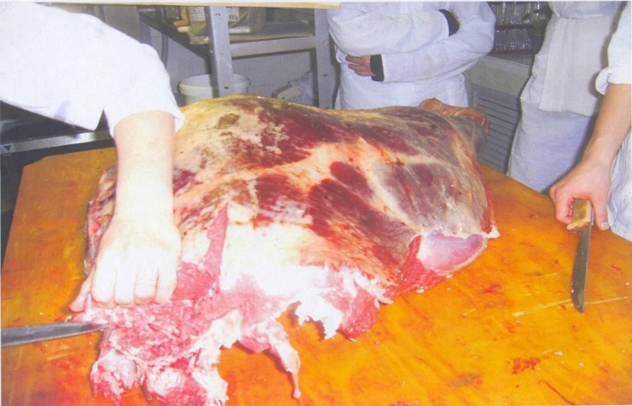

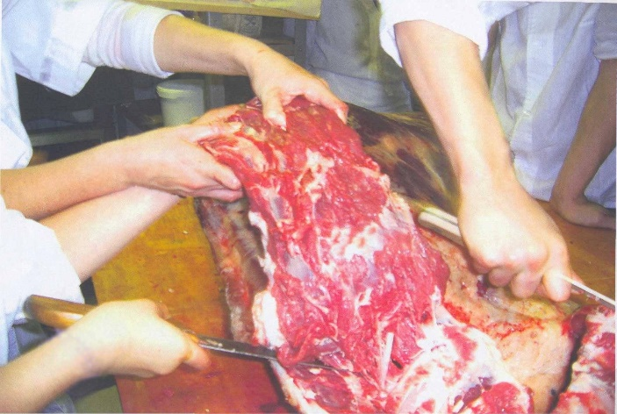

Рис №5 Отделение тонкого края

В результате разделки, обвалки и жиловки говяжьих полутуш получают крупнокусковые полуфабрикаты: лопатку (плечевую и заплечную части), мякоть грудинки, толстый край, подлопаточную часть, покромку, Пашину, вырезку, тонкий край, верхний, внутренний, наружный и боковой куски тазобедренной части.

Практическое занятие №12 Разделка бараньей туши. Сортировка частей мяса.
Цель: познакомить студентов с последовательностью операций: разделения на отруба, обвалки отрубов (отделения мякоти от костей), жиловки и зачистки (удаления сухожилий, пленок, хрящей) у бараньей туши;
-способствовать усвоению знаний об основных назначениях разделки и обвалки, получении частей мяса, различных по своему кулинарному назначению.;
Комплексно-методическое обеспечение:
- на столах студентов: рабочие тетради, раздаточный материал
Материально-техническое и дидактическое оснащение урока:
Презентация, видеоролик «Обвалка бараньей туши»
Методы урока: – объяснительно-иллюстративный.
У бараньей туши удаляют почки (если она поступила с почками), затем по выступу тазовой кости делят поперек на переднюю и заднюю половины (рис. 1).
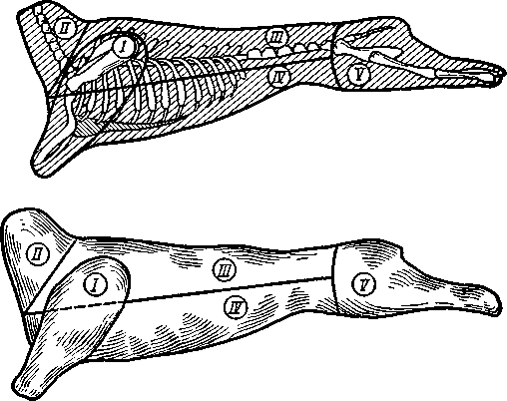
Рис. 1. Схема разделки бараньей туши:
I – лопатка (передняя нога); II – шейная часть; III – корейка; IV – грудинка; V – тазобедренная часть.
Разделка и обвалка передней части туши. Переднюю часть делят на лопатку, шею, корейку, грудинку. Вначале отделяют лопатку, после этого отрубают шею по последнему шейному позвонку. У оставшейся части вдоль спинных позвонков подрезают мякоть с двух сторон позвоночника, вырубают позвоночник, разрубают грудную кость и получают две половины. Полученные половины кладут на стол внутренней стороной вверх, делают надрез поперек ребер так, чтобы ширина корейки по всей длине была одинаковой (длина ребер у корейки должна быть не более 8 см), перерубают реберные кости и отделяют корейку от грудинки.
При обвалке шеи делают продольный разрез мякоти по шейным позвонкам и срезают мякоть целым пластом. Лопатку обваливают так же, как у говяжьей туши. При зачистке удаляют сухожилия и грубую соединительную ткань. Пленку с наружной стороны не снимают. Корейку и грудинку полной обвалке не подвергают, у корейки с наружной стороны удаляют сухожилия, у грудинки от заднего конца отрезают жилистое мясо (часть пашины).
Разделка и обвалка задней части туши. Заднюю часть делят вдоль по позвонкам на две тазобедренные части. Обвалку задних ног ведут так же, как у говяжьей туши, мякоть тазобедренной части массой не более 5 кг оставляют целиком. У более крупных туш тазобедренную часть разрезают по пленкам на 4 части. Для жарки в целом виде обвалку можно осуществлять не полностью, удалив только тазовую кость.
В результате кулинарной разделки и обвалки получают лопатку, шею, корейку, грудинку и тазобедренную часть. Потери при обработке баранины I категории 28,5 %, II категории – 33,8 %.
Части туш, полученные после обвалки и зачистки, сортируют в зависимости от кулинарного использования.
Тазобедренную часть используют для жарки целиком, панированными порционными кусками и мелкими кусочками.
Корейку – для жарки целиком, порционными натуральными и панированными кусками и мелкими, кусочками.
Лопатку – для жарки целиком (рулетом), варки, тушения порционными кусками и мелкими кусочками
Грудинку – для жарки в фаршированном виде, варки, тушения мелкими кусочками.
Шею – для приготовления рубленой массы.

Закрепление изученного материала.
1.На плакате самостоятельно показать: на какие отруба делят баранью тушу?
2. Какие кулинарные части выделяют у баранины?
3. На плакате самостоятельно показать и назвать кулинарное использование частей мяса.

Практическое занятие № 13 Разделка свиной туши. Сортировка частей мяса.
Цель работы: рассмотреть иизучить кулинарную разделку и обвалкубараньей и свиной туши.
Теоретический материал
У бараньей туши удаляют почки (если она поступила с почками), затем по выступу тазовой кости делят поперек на переднюю и заднюю половины (рис. 9).

Рис. 1. Схема разделки бараньей туши:
I – лопатка (передняя нога); II – шейная часть; III – корейка; IV – грудинка; V – тазобедренная часть.

Разделка и обвалка передней части туши. Переднюю часть делят на лопатку, шею, корейку, грудинку. Вначале отделяют лопатку, после этого отрубают шею по последнему шейному позвонку. У оставшейся части вдоль спинных позвонков подрезают мякоть с двух сторон позвоночника, вырубают позвоночник, разрубают грудную кость и получают две половины. Полученные половины кладут на стол внутренней стороной вверх, делают надрез поперек ребер так, чтобы ширина корейки по всей длине была одинаковой (длина ребер у корейки должна быть не более 8 см), перерубают реберные кости и отделяют корейку от грудинки.
При обвалке шеи делают продольный разрез мякоти по шейным позвонкам и срезают мякоть целым пластом. Лопатку обваливают так же, как у говяжьей туши. При зачистке удаляют сухожилия и грубую соединительную ткань. Пленку с наружной стороны не снимают. Корейку и грудинку полной обвалке не подвергают, у корейки с наружной стороны удаляют сухожилия, у грудинки от заднего конца отрезают жилистое мясо (часть пашины).
Разделка и обвалка задней части туши. Заднюю часть делят вдоль по позвонкам на две тазобедренные части. Обвалку задних ног ведут так же, как у говяжьей туши, мякоть тазобедренной части массой не более 5 кг оставляют целиком. У более крупных туш тазобедренную часть разрезают по пленкам на 4 части. Для жарки в целом виде обвалку можно осуществлять не полностью, удалив только тазовую кость.
В результате кулинарной разделки и обвалки получают лопатку, шею, корейку, грудинку и тазобедренную часть. Потери при обработке баранины I категории 28,5 %, II категории – 33,8 %.
Разделка телятины производится так же, как и баранины.
Части туш, полученные после обвалки и зачистки, сортируют в зависимости от кулинарного использования.
Тазобедренную часть используют для жарки целиком, панированными порционными кусками и мелкими кусочками.
Корейку – для жарки целиком, порционными натуральными и панированными кусками и мелкими, кусочками.
Лопатку – для жарки целиком (рулетом), варки, тушения порционными кусками и мелкими кусочками.
Грудинку – для жарки в фаршированном виде, варки, тушения мелкими кусочками.
Шею – для приготовления рубленой массы.
Кулинарная разделка и обвалка свиной туши
В первую очередь у свиной туши отделяют вырезку. Тушу или полутушу делят на переднюю и заднюю части по выступу тазовой кости, между крестцовыми и поясничными позвонками. У передней части отделяют лопатки. У жирной свиной туши со спинной части срезают шпик целым пластом, оставляя его на мякоти толщиной не более 1 см. Оставшуюся часть (коробку) разрубают по позвоночнику и грудной кости на две половины, вырубают позвоночную кость и отделяют грудинку. Затем от корейки отделяют шейную часть.
Заднюю часть разделяют на две тазобедренные части и производят обвалку. Полученную мякоть тазобедренной части можно разделить по пленкам на 4 части так же, как у говядины (рис. 10).

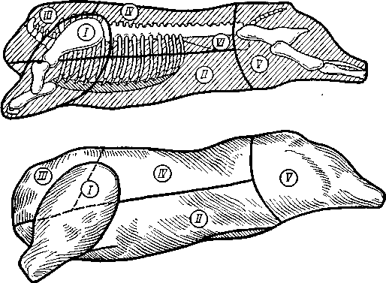

Рис. 2. Схема разделки свиной туши:
I – лопатка (передняя нога); II – грудинка; III –шейная часть;IV – корейка;
V – тазобедренная часть (задняя нога); VI– вырезка.

При кулинарной разделке получают следующие части: лопатку, корейку, грудинку, шею, тазобедренную часть и шпик (у жирной туши).
При разделке туши со шкурой её снимают и используют при варке студней. Потери при обработке в среднем составляют 13 %.
Полученные части сортируют в зависимости от кулинарного использования.
Корейку используют для жарки целиком, порционными кусками в натуральном и панированном виде и мелкими кусочками.
Тазобедренную часть – для жарки целиком, порционными кусками в панированном виде и мелкими кусочками.
Лопатку – для жарки целиком, тушения порционными и мелкими кусками.
Грудинку – для жарки в фаршированном виде, варки, тушения мелкими кусками.
Шею – для жарки целиком, тушения порционными и мелкими кусками.
Обрезки – для приготовления котлетной массы.

Практическое занятие № 14 Приготовление котлетной массы и полуфабрикатов из неё.
Цели работы:
иметь практический опыт обработки различными методами, подготовки мяса; приготовления, порционирования (комплектования), упаковки на вынос, хранения готовых полуфабрикатов разнообразного ассортимента; ведения расчетов с потребителями
Материально-техническое и дидактическое оснащение урока: таблицы отходов, потерь; инструкционные карты, контрольные вопросы.
Теоретическая часть
Крупнокусковые полуфабрикаты из говядины:
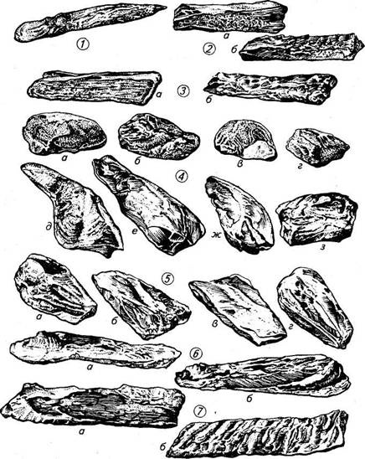
1 — вырезка; 2 — тонкий край (о — наружная сторона, б — внутренняя сторона); 3 — толстый край (я — наружная сторона, 6— внутренняя сторона) ; 4 — заднетазовая часть (о — внутренний кусок наружной стороной, б — внутренний кусок внутренней стороной; в — верхний кусок наружной стороной, г — верхний кусок внутренней стороной, д — наружный кусок наружной стороной, е — наружный кусок внутренней стороной, ж — боковой кусок наружной стороной, з — боковой кусок внутренней стороной); 5 — лопатка (а — плечевая часть наружной стороной, б — плечевая часть внутренней стороной, в — заплечная часть наружной стороной, г — заплечная часть внутренней стороной); 6— грудинка (о — наружная сторона, б — внутренняя сторона); 7— покромка (а — наружная сторона, б— внутренняя сторона)
Ростбиф. Изготовляют из вырезки, толстого и тонкого краев. Используют для жарки.
Тушеное мясо приготавливают из верхнего, внутреннего, бокового, наружного кусков тазобедренной части массой 1,5-2 кг.
Шпигованное мясо. Готовят из тех же частей что и тушеное. Перед тепловой обработкой мясо шпигуют с помощью иглы или ножа вдоль волокон длинными брусочками моркови, белых кореньев, шпика.
Отварное мясо приготавливают из лопаточной, подлопаточной частей, грудинки, покромки (мясо I категории). Говядину, предназначенную для варки, нарезают на куски массой 1,5-2 кг.

Крупнокусковые полуфабрикаты из свинины
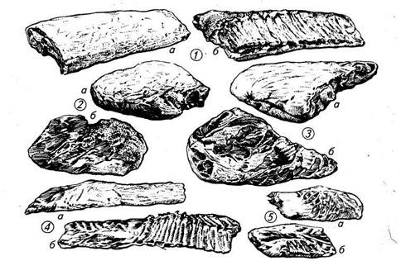
1 — корейка (а —наружная сторона, б—внутренняя сторона); 2 —окорок (а — наружная сторона, б—внутренняя сторона); 3 — лопатка (а — наружная сторона, б—внутренняя сторона); 4— грудинка (о — наружная сторона, б— внутренняя сторона); 5 — шея (а — наружная сторона, б— внутренняя сторона)
Характеристика порционных полуфабрикатов из свинины и баранины
Используя учебную литературу и электронные ресурсы заполните таблицу:

Полуфабрикат | Особенности приготовления | Кол-во шт. на порцию | Используемые части туши
Котлеты натуральные
Котлеты отбивные
Эскалоп
Шницель отбивной
Духовая свинина (баранина)

Практическое занятие № 15 Приготовление рубленой массы и полуфабрикатов из неё.
Цели работы:
иметь практический опыт обработки различными методами, подготовки мяса; приготовления, порционирования (комплектования), упаковки на вынос, хранения готовых полуфабрикатов разнообразного ассортимента; ведения расчетов с потребителями
Материально-техническое и дидактическое оснащение урока: таблицы отходов, потерь; инструкционные карты, контрольные вопросы.

Теоретическая часть
Мясо нарезают на куски, соединяют с салом-сырцом и измельчают на мясорубке или куттере.
В подготовленную массу вводят воду (8—12% массы мяса), соль, перец, тщательно перемешивают и формуют полуфабрикаты.
Полуфабрикаты могут быть непанированными (бифштекс, котлеты натуральные, люля-кебаб, фрикадельки) и панированными (шницель натуральный рубленый, котлеты полтавские).
Котлеты натуральные рубленые готовят из баранины или свинины, придавая изделиям форму котлет — овально-приплюснутую с одним заостренным концом.
Люля-кебаб готовят из котлетного мяса баранины, бараньим салом (курдючным), сырым репчатым луком пропускают 2—3 раза через мясорубку. Лук не только ароматизирует мясо, но и размягчает его, так как содержит протеолитические ферменты. В рубку добавляют перец, соль, лимонную кислоту, хорошо перемешивают и ставят в холодильник на 2—3 ч для маринования.
После этого порционируют, придают форму маленьких колбасок.
Фрикадельки — в рубленое мясо вводят мелко нарезанный репчатый лук, сырые яйца, молотый перец, соль, воду, хорошо вымешивают и разделывают на шарики по 7—10 г. Их кладут в супы при отпуске.
Бифштекс рубленый готовят из говядины. В рубленую массу добавляют шпик, нарезанный кубиками (5x5 мм), порционируют, придают изделиям приплюснуто-округлую форму, толщина изделий 2 см.Шницель натуральный рубленый готовят из свинины, баранины, говядины.
Полуфабрикату придают плоско-овальную форму, смачивают в льезоне и панируют в сухарях, толщина изделий 1 см.
Котлеты полтавские готовят из говядины. В рубленую массу вводят шпик, нарезанный мелкими кубиками, измельченный чеснок и перемешивают. Затем порционируют, придают форму котлет и панируют в сухарях. Шницель натуральный рубленый готовят из свинины, баранины, говядины.
Полуфабрикату придают плоско-овальную форму, смачивают в льезоне и панируют в сухарях, толщина изделий 1 см.
Задание 1.
Приготовление полуфабрикатов из натуральной рубленой массы.
- Заполните таблицу:
Характеристика п/ф
Полуфабрикат | Внешний вид | Добавления | Вид панировки
Бифштекс рубленный | Приплюснуто-округлая форма, толщина 2 см | - | -
Филе рубленное
Лангет рубленный
Котлета натуральная рубленная
Шницель натуральный рубленный
Котлеты полтавские
Фрикадельки
Люля-кебаб
Купаты

Рубленые полуфабрикаты с хлебом (изделия из котлетной массы).
Для приготовления изделий с добавлением хлеба измельченное на мясорубке котлетное мясо соединяют с черствым пшеничным хлебом (20—25% массы мяса) 1-го или высшего сорта, предварительно замоченным в воде или молоке (общее количество жидкости 30—35% массы мяса) и отжатым, вводят соль, перец и вторично пропускают через мясорубку, добавляют воду и тщательно вымешивают (взбивают).
Добавление в измельченное мясо хлеба существенно влияет на структурно-механические свойства котлетной массы, так как хлеб является хорошим влагопоглощающим материалом.
Из котлетной массы с содержанием хлеба 25% массы мяса формуют котлеты, биточки, шницели.
Из котлетной массы с несколько меньшим количеством хлеба (около 20% массы мяса) готовят тефтели, зразы рубленые, рулет, фрикадельки, котлеты московские, киевские, бараньи, домашние.
Котлеты — изделия овально-приплюснутой формы с одним заостренным концом, запанированные в сухарях (толщина их 1—2 см, ширина — 5, длина — 10—12 см). иточки — изделия приплюснуто-округлой формы, толщиной 2—2,5 см, диаметром 6 см, запанированные в сухарях.
Шницели — изделия овально-приплюснутой формы, толщиной 1 см, запанированные в сухарях.
Тефтели — изделия в виде шариков диаметром 3 см, запанированные в муке. В котлетную массу добавляют измельченный пассерованный лук.
Вместо хлеба в измельченное мясо можно ввести рассыпчатый рис (15% массы мяса)
Зразы рубленые — на середину лепешки из котлетной массы толщиной 1 см кладут фарш, края соединяют, панируют в сухарях, формуют в виде кирпичика с овальными краями.
Для фарша берут пассерованный лук, рубленые яйца, зелень петрушки, соль, перец и все перемешивают. Фаршировать можно также омлетом, нарезанным мелкими ломтиками.
Рулет — на смоченную салфетку, марлю или полиэтиленовую пленку выкладывают котлетную массу в виде прямоугольника толщиной 1,5—2 см, на середину его по длине помещают фарш.
Массу соединяют с помощью салфетки так, чтобы один край ее слегка находил на другой, после чего скатывают рулет с салфетки на смазанный жиром противень, швом вниз.
Поверхность рулета смазывают яйцом, посыпают сухарями, сбрызгивают жиром, прокалывают в нескольких местах.
Фрикадельки — котлетную массу с добавлением сырого репчатого лука разделывают в виде шариков массой 10—12 г и панируют в муке.
Котлеты московские готовят из котлетного мяса говядины с добавлением жира-сырца и репчатого лука.
Котлеты киевские — из свинины с использованием жира- сырца и репчатого лука. Панируют в сухарях.
Котлеты бараньи приготовляют из котлетного мяса баранины с добавлением бараньего жира-сырца и репчатого лука. Панируют в сухарях.
Котлеты домашние готовят из смеси котлетного мяса говядины и свинины (соответственно 64 и 36%), жира-сырца и лука репчатог
Задание 2
Приготовление полуфабрикатов из котлетной массы
Полуфабрикат | Внешний вид | Добавления | Вид панировки
Котлеты | Овально-приплюснутая форма с одним заостренным концом, масса 57 г | - | Молотые сухари
Биточки
Шницель
Тефтели
Зразы рубленные
Рулет
Фрикадельки

Задание 3.
Расчет количества сырья для приготовления порций.
- Определить массу мяса для приготовления 10, 25, 50, 100 порций бифштекса рубленого, если на 1 порцию требуется мяса массой брутто 109 г.
- Рассчитайте сколько котлет можно приготовить из 10, 20, 50 кг натуральной рубленой массы баранины, если на приготовление одной котлеты расходуется 85 г мяса, 14 г жира, 10 г воды.
- Рассчитайте количество натурального рубленого мяса для приготовления 10, 25 порций шницеля из свинины, если на один шницель расходуется мяса масссо1 нетто 109 г и воды 14 г.

Практическое занятие № 16 Обеспечение условий и контроля за сроками хранения полуфабрикатов в соответствии с санитарными нормами и требованиями.
Цель: ознакомиться с правилами хранения и сроками годности
Ход работы: оформить работу в тетради в виде таблицы.

ТЕОРЕТИЧЕСКИЙ МАТЕРИАЛ
Сроки годности полуфабрикатов из мяса
После приготовления (не позднее 30 мин.) полуфабрикаты отправляют до реализации на охлаждение на 2 часа при температуре 0-4*С до температуры 6-8*С внутри продукта
Порционные полуфабрикаты располагаются в лотках полунаклонно, в один ряд
Готовые полуфабрикаты замораживается по традиционной технологии при t = -18 ÷ -24 °С.
Продолжительность замораживания не менее 3 час., температура внутри полуфабриката не менее -10*С
Сроки годности крупнокусковых бескостных полуфабрикатов из говядины
ТУ 9214-345-00419779-06 с Изменениями № 1, 2 (взамен ТУ 9214-345-00419779-98):
Без применения вакуума
1. Охлажденных при температуре:
- от 2ºС до 6ºС - от 2 до 3 суток,
- от минус 1ºС до плюс 1ºС - от 5 до 7 суток;
2. Замороженных:
- не выше минус 10ºС - 30 суток,
- не выше минус 18ºС - не более 90 суток.
С применением вакуума
1. Охлажденных при температуре:
- от 2ºС до 6ºС - от 5 до 7 суток,
- от минус 1 до плюс 1ºС - от 10 до 15 суток;
2. Замороженных:
- не выше минус 10ºС - 30 суток.

Срок годности полуфабрикатов из свинины
ТУ 9214-456-00419779-03 с Изменениями № 1, 2, 3 (взамен ТУ 10.02.01.221-95):
1. Бескостных крупнокусковых, в том числе в посоленном виде, при температуре:
- от 2ºС до 6ºС охлажденных из парного сырья без применения вакуума - 3 суток, с применением вакуума - 7 суток;
- из охлажденного сырья без применения вакуума - 2 суток, с применением вакуума - 5 суток;
- замороженных при температуре не выше минус 12ºС - не более 30 суток, не выше минус 18ºС - не более 90 суток.
Сроки годности полуфабрикатов из телятины
при температуре от 2ºС до 6ºС составляют для:
-крупнокусковых бескостных - 48 ч;
-крупнокусковых мясокостных - 72 ч;
-порционных бескостных и мясокостных - 36 ч.
1. Крупнокусковых (от 500 до 5000 г) охлажденных:
-без применения вакуума при температуре от 2ºС до 6ºС - не более 2 суток;
-с применением вакуума при температуре от 2ºС до 6ºС - не более 5 суток;
-замороженных - при температуре не выше минус 18ºС - не более 30 суток.
2. Мясокостных (от 500 до 2000 г) охлажденных:
-без применения вакуума при температуре от 2ºС до 6ºС - не более 1 суток;
-замороженных - при температуре не выше минус 18ºС - не более 25 суток
Ягнятина охлаждённая (в подвешенном состоянии) при температуре —0°С, относительной влажности воздуха 85%, 8 суток.
подмороженная (в штабеле и подвешенном состоянии) при температуре —0°С, относительной влажности воздуха 90%, 15 суток.
замороженная (в штабеле). В морозильнике при температуре —18°С или ниже, относительной влажности воздуха 95 - 98% куски мяса молодого барашка можно хранить от 6 до 9 месяцев. ГОСТ Р 54034- 2010
Поросята молочные
Замороженные: Хранить при температуре: не выше -18°C. Срок годности: 12 мес. с даты изготовления сырья.
Охлажденные: Хранить при температуре: +1 - 1°C. Срок годности: 14 сут. с даты изготовления сырья. СТО 97038630-002-2009
Голова свиная без ушей
Категория: вторая Пищевая ценность: 100 г. продукта содержат: белок 18,1 г., жиры 32,5 г., калорийность 450 ккал.
Замороженные: Хранить при температуре: не выше -18°C. Срок годности: 12 мес. с даты изготовления сырья.
Охлажденные: Хранить при температуре: +1 - 1°C. Срок годности: 14 сут. с даты изготовления сырья. ТУ 9212-460-00419779-99

Практическое занятие №17 Подготовка тушек птицы к разделке
Цель: научить выполнять первичную обработку домашней птицы, изучить соблюдение последовательности технологического процесса.

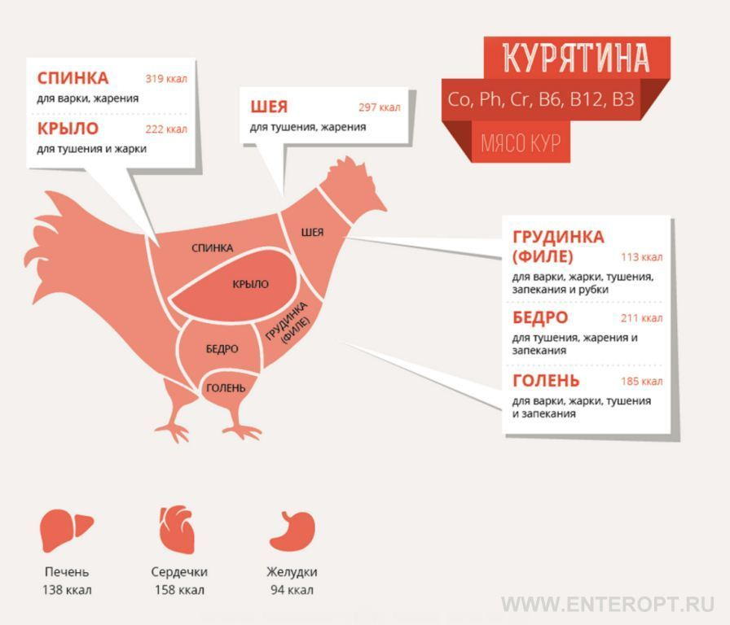
Первичная обработка птицы состоит из следующих операций:
• оттаивание,
• опаливание,
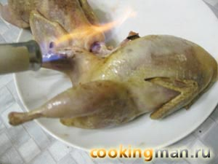
• удаление головы, шейки и ножек,
• потрошение,
• промывание
• приготовление полуфабрикатов.
Опаливают птицу, чтобы не было перьев, и для улучшения вкуса. Опаливает птицу газовой горелкой или опаливают над не коптящим пламенем осторожно, чтобы не повредить кожу и не растопить подкожный жир. Если у птицы есть недоразвитые перья («пеньки»), то их удаляют пинцетом.
Как разделать курицу правильно
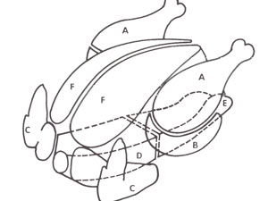
Схема разделки тушки птиц (для раздачи)
А-голень
В-бедро
С- крылья
D,E- спинная часть
F- грудинка
Сначала мы отрезаем бедро, слегка надрезаем кожу, и мы видим, что легкостью кожа лопается, потом дорезаем по суставу, и получается целый окорочок.

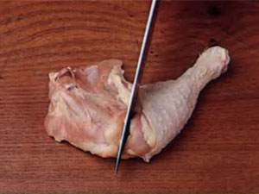
Целый окорочок делится на 2 части на бедро и голень, аккуратно по суставу разрезаем и получаем бедро и голень.
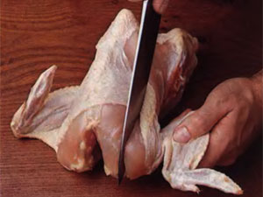
Крыло делится на I и II фалангу. I–фаланга у нас всегда отрезается, мы должны посмотреть, где у нас находится сустав, и разрезать эту часть по суставу. II фаланга идет у нас на барбекю, соответственно на гриль и можно жарить на сковороде, варить. I – фаланга идет на бульон (отход). Дальше по грудному хребту мы делаем надрез, прижимаем нож к костям, чтобы лишнего мяса в костях не оставались. Мы прорезали по грудному хребту и уперлись на вилковую косточку, вот оно, мы доходим до сустава, подрезаем сустав. Дальше снимаем мяса с каркаса, так мы получили лучший кусок курицы, (грудинка) французы называют его «супрем» - диетическая часть. Производим зачистку плечевой кости от мяса, чтобы у нас получилось котлетка и косточки. Положить грудку кожей вверх и разрезать на две части вдоль грудной кости, сильно надавив лезвием ножа. После снятия кожи это будет отбивная котлета, мы можем ее отбить и приготовить из этой части котлету по-киевски. Остался каркас, делим его на две части, мы можем использовать для супов, бульонов.
У нас получилась после разделки курицы:
- голень
- бедро
- крылья
- грудинка (филе)
- спинная часть (каркас)

Контрольные вопросы.
- для каких блюд используют филе (грудинка) птицы?
- какие первые блюда можно приготовить из птицы?
- а котлетную массу можно приготовить?
- а что такое полуфабрикат?
- из котлетной массы можно приготовить полуфабрикаты?

Практическое занятие №18 Технология приготовления полуфабрикатов из домашней птицы: в целом виде, порционные, мелкокусковые, полуфабрикатов из котлетной массы.
Цель: ознакомить обучающихся с технологией приготовления полуфабрикатов из птицы. Последовательность выполнения технологических операций;
Теоретический материал:
Из птицы готовят различные п/ф: целые тушки птицы (для варки и жарки), порционные, мелкокусковые и рубленные.
Ц е л ы е т у ш к и птицы заправляют и используют для варки и жарки.
Р а г у - тушки птицы разрубают на куски по 4-5 шт. на порцию, массой 25-30г каждый.
П л о в – тушку разрубают на куски по 4-5-шт. на порцию, массой 25-30г каждый.
П/Ф из филе птицы
Для их приготовления нужно снять и зачистить филе. Обработанную тушку птицы кладут на спинку ножками к себе, перерезают кожу и мякоть в пашинках, оттягивают ножки и кладут их на разделочную доску. Снимают кожу с грудных мускулов. Затем переворачивают тушку грудной частью к себе, по выступу грудной кости острым ножом подрезают мускул с одной стороны кости, перерубают косточку –вилку (дужку), перерезают сухожилия, соединяющие плечевую кость с каркасом, и снимают одно филе. После этого подрезают мускул с другой стороны грудной кости и также срезают другое филе.
Полученное филе зачищают. Для этого отделяют внутренний мускул (малое филе) от наружного (большое филе). Из малого филе вытягивают сухожилия, а мякоть отбивают. У большого филе удаляют косточку-вилку, зачищают плечевую косточку от мякоти и сухожилий, укорачивают её, оставляя 3-4 см, отрубают утолщенную часть косточки (маклачок). Филе смачивают в холодной воде, кладут на доску внутренней стороной вверх и срезают наружную пленку. После этого в большом филе делают проколы и надрезы и раскрывают филе.
Котлеты натуральные – у большого зачищенного и раскрытого филе с косточкой надрезают сухожилия в 2-3 местах. В разрез вкладывают малое филе, края большого филе подвертывают к середине, закрывая малое филе, и придают овальную форму.
Котлеты панированные – п/ф готовят, как для натуральной котлеты, Затем смачивают в льезоне и панируют в белой панировке.
Птица или дичь по-столичному (шницель столичный) – у большого филе отрезают плечевую косточку, филе зачищают и раскрывают. Затем слегка отбивают, надрезают сухожилия в 2-3 местах, кладут на него малое филе и закрывают краями большого филе, придавая овальную форму. Смачивают в льезоне, панируют в панировке из чёрствого пшеничного хлеба без корок, нарезанного соломкой.
Котлеты по- киевски - большое зачищенное и раскрытое филе с косточкой слегка отбивают, надрезают сухожилия, на образовавшиеся надрезы накладывают отбитые кусочки мякоти, срезанные с малого филе, или обрезки от большого филе. На середину подготовленного филе кладут охлаждённое сливочное масло, сформованное в виде колбаски, сверху закрывают оставшимся малым филе и завёртывают края большого филе. Затем смачивают в льезоне, снова панируют в белой панировке и до жарки хранят в холодильнике, чтобы масло было застывшим.
Котлетная масса. Для котлетной массы используют кур, индеек. Из тушек птицы используют мякоть филе и ножки. Мякоть отделяют от костей и кожи, пропускают через мясорубку вместе с внутренним жиром, добавляют замоченный в молоке хлеб без корок, соль, хорошо перемешивают и снова пропускают через мясорубку, затем выбивают. Внутренний жир можно заменить сливочным маслом или маргарином. Из котлетной массы птицы приготавливают котлеты, биточки, зразы, фрикадельки и др.
Д л я к о т л е т и б и т о ч к о в котлетную массу порционируют, панируют в белой панировке, придают форму котлет или биточков. Если биточки приготавливают паровые, то их не панируют.
Д л я к о т л е т п о ж а р с к и х котлетную массу разделывают по 3-4 шт. на порцию, панируют в фигурной панировке (мелкие кубики или соломка) и придают яйцевидно-приплюснутую форму.
Б и т о ч к и р у б л е н ы е и з п т и ц ы , ф а р ш и р о в а н н ы е ш а м п и н ь о н а м и - котлетную массу порционируют, придают форму кружков толщиной 1 см, на середину кладут мелко рубленные варёные шампиньоны, края соединяют, панируют в белой панировке, придают форму биточков.
Требования к качеству п/ф-ов
Поверхность тушек птицы должна быть чистая, без остатков перьев и «пеньков», без слизи, сухая, жир бледно-жёлтый, клюв блестит. Допускаются незначительные ожоги кожи, два-три пореза кожи длиной не более 2 см. Цвет и запах – свойственные данному виду птицы, без постороннего запаха. Консистенция мякоти – плотная, упругая. Тушки не должны иметь сгустков крови и участков, пропитанных желчью.
Температурный режим и правила охлаждения, замораживания и зранения п/ф из птицы.
По термическому состоянию тушки домашней птицы могут быть остывшими – температура в толще грудной мышцы должна быть не выше 25*С; охлажденными – от 0 до 4*С; мороженными – не выше -8*С.
Хранение
В магазине охлаждённое и мороженное мясо птицы хранят при температуре 0 – 6*С не более 3 суток, мороженое мясо птицы при температуре ниже 0*С не более 5 суток. Фасованную птицу в магазине хранят не более суток. Повторное замораживание птиц2ы не допускается.

Практическое занятие №19 Требования к качеству, хранению, транспортировке. Обработка и кулинарное использование пищевых отходов.
Цель: Изучить пищевые отходы домашней птицы
К пищевым отходам птицы относятся: головы, ноги, шеи, крылья, гребешки, сердце, печень, желудки. Некоторые из них характеризуются высокой питательной ценностью. Так, в желудке, сердце, печени содержится 19-26% белков. Усваиваются белки внутренних органов почти так же, как белки мяса. Витаминов (А, РР, группы В) в этих продуктах значительно больше, чем в мясе.
Пищевые отходы сельскохозяйственной птицы подвергаются обработке и используют для приготовления различных блюд.
Вид пищевых Отходов | Обработка
Печень | Срезают желчный пузырь вместе с небольшой частью печени со следами желчи, чтобы не нарушать целостность пузыря. Промывают
Сердце | Разрезают вдоль, удаляют сгустки крови, около сердечной сумки. Промывают
Желудки | Разрезают, выворачивают, освобождают от содержимого и оболочки. У гусей и уток желудки ошпаривают, чтобы лучше снималась оболочка. Промывают
Шея и кожа шеи | Освобождают от сгустков. Промывают
Ноги | Погружают на 2-3 мин. в кипящую воду, снимают ороговевший слой, отрубают ногти
Гребешки | Ошпаривают, натирают солью, удаляют пленку. Если на гребешках кровоподтеки, то их вымачивают в холодной воде
Головы | Ошпаривают, ощипывают перья, удаляют клюв и глаза

Таблица «Требования к качеству, сроки хранения полуфабрикатов из птицы»

Наименование супа | Требование к качеству
 | Цвет | Вкус | Внешний вид | Консистенция | Запах | Срок хранения
Котлеты натуральные из птицы
Котлеты панированные из птицы
Котлеты из рубленой массы

Выбор способа тепловой обработки зависит от вида птицы, ее возраста, упитанности и других факторов. Так, кур, индеек, кроликов варят, жарят, тушат; гусей и уток — чаще жарят или тушат. Мясо старой птицы варят или тушат. Дичь обычно жарят.
Вывод__________________________________________________________________

СПИСОК ЛИТЕРАТУРЫ

Печатные издания и иные источники
- Лабораторно - практические работы для поваров и кондитеров Л.Л. Татарская; Н.А. Анфимова "Академия" 2017
- Анфимова Н.А., Татарская Л.Л. Кулинария. Учеб. для нач.проф. образования.-М.: ИРПО; Изд.центр «Академия», 2017
- Сопина Л.Н. Пособие для повара: Учеб пособие для учащихся проф.учеб.заведений. - М.: «Академия» 2018
- Сборник рецептур блюд и кулинарных изделий для предприятий общественного питания: СПб: Политехника,2018

Электронные издания:
- Рецептуры - www.millionmenu.ru
- Национальный кулинарный ресурс- www.supercook.ru
- Кулинарные рецепты- www.cook-master.ru
- Кулинарные рецепты - www.povarenok.ru
- Рецептуры - www.1001recept.com
- Кулинарные рецепты -www.kuharka.ru

